UNIVERSITE NAZI BONI
-------------------
Institut Universitaire de Technologie
-------------------

-------------------

Département de Génie électrique
rapport
De stage de fin de cycle pour l’obtention du

DIPLOME de LICENCE PROFESSIONNELLE EN Génie électrique
Option : Electronique et Informatique Industrielle
Thème :
Conception et réalisation d’un système de surveillance à distance des constantes vitales d’un patient hospitalisé

Période du stage : 01 juillet 2025 au 01 octobre 2025

Lieu du stage : Clinique Médicale Wend-Laafi

Présenté par : KABORE Calliste Elie

Maître de Stage DIRECTEUR DE MÉMOIRE :
Dr Jean Luc POUYA M. KPODA Gabin
Médecin Généraliste de la clinique Enseignant à l’IUT

Année Universitaire 2024-2025

SOMMAIRE
SOMMAIRE I
DEDICACE II
REMERCIEMENTS III
RESUME V
ABSTACT VI
LISTE DES SIGLES ET ABREVIATIONS VII
LISTE DES TABLEAUX IX
LISTE DES GRAPHIQUES X
PREAMBULE XI
I. Principaux jalons historiques XI
II. Institut Universitaire de Technologie XII
INTRODUCTION GENERALE 1
CHAPITRE I : STRUCTURE D’ACCUEIL 3
I. Présentation de la structure d’accueil 3
II. Justificatif du choix de la structure d’accueil 5
CHAPITRE II : GENERALITES SUR LA SURVEILLANCE A DISTANCE 7
I. Définition des concepts et mots-clés 7
II. Approche theorique de l’internet des objets 8
CHAPITRE III : CONCEPTION ET REALISATION DE LA SURVEILLENCE A DISTANCE 14
I. Objectif du projet (cahier de charges) 14
II. Description générale du système 15
III. Etude matérielle : Architecture matérielle 15
IV. Etude logicielle : Architecture logicielle 23
V. Schéma de montage 26
VI. Test et résultats 27
VII. Evaluation de coût du système 29
CHAPITRE IV : SYNTHESE DU STAGE 31
I. Tâches accomplies 31
II. Difficultés rencontrées 31
III. Solutions proposées 32
IV. Observations, suggestions et perspectives d’amélioration 32
V. Apport du stage sur le plan pratique 34
CONCLUSION GENERALE 35
BIBLIOGRAPHIE XIV
ANNEXES XVII
TABLE DE MATIERES XXIII

DEDICACE
- À la douce mémoire de mon père, KABORE Gilbert,
Tu n’es plus là, mais ta présence continue d’éclairer mes pas. Tes paroles, ton courage et ton amour demeurent gravés dans mon cœur. Chaque réussite, chaque progrès, chaque étape franchie porte la marque de ton héritage. Je n’oublie pas ta femme, ma défunte marâtre BALMA Poko Odile, dont la présence, l’attention et les conseils ont contribué à forger l’homme que je deviens.
“Que Dieu vous accorde le repos éternel.”
- À ma chère mère, KABORE Fatimata,
Femme de courage, de patience et de sacrifices silencieux. Par ton amour inconditionnel, tes prières constantes et ta foi en moi, tu as été un soutien indéfectible dans les moments de doute comme dans ceux de réussite. Ce travail porte en lui une part de ta souffrance, de ta persévérance et de ton espoir.
À vous qui m’avez précédé et à celle qui m’accompagne encore, je dédie humblement ce document, en signe d’amour, de respect profond et de gratitude éternelle.

REMERCIEMENTS
- Avant tout propos, je rends grâce à Dieu Tout-Puissant, source de vie, de force et de sagesse.
- Mes sincères remerciements s’adressent ensuite à Monsieur KPODA Gabin, mon directeur de mémoire, pour sa disponibilité, son encadrement rigoureux, ses orientations pertinentes et ses conseils avisés tout au long de la réalisation de ce travail. Son accompagnement a été déterminant dans la qualité scientifique et technique de ce mémoire.
- J’exprime également ma profonde gratitude au Docteur POUYA Jean Luc, mon maître de stage, pour sa confiance et son encadrement, à Dr KABORÉ François Xavier et à l’ensemble de ses collaborateurs, pour avoir mis à ma disposition un cadre favorable à l’apprentissage, à la pratique professionnelle et à l’épanouissement intellectuel
- Je tiens à remercier l’ensemble des enseignants de l’Institut Universitaire de Technologie (IUT) pour la qualité de la formation dispensée, la rigueur académique et les compétences techniques et humaines transmises tout au long de mon parcours en universitaire.
- Une pensée profondément reconnaissante va à mes frères et sœurs ; SAMA/KABORE Pascaline, KABORE Eloi, KABORE Lucien Ali, KABORE Mathieu, mes ainés, qui ont été bien plus qu’un simple soutien. Vous avez été pour moi des parents, des guides et des piliers. C’est vous qui vous êtes occupés de moi, qui m’avez nourri, encadré, conseillé et sacrifié de vos moyens pour payer mes études, à mes jeunes sœurs KABORE Prisca Agnès, KABORE Pauline pour le soutien. Vos efforts, souvent silencieux, vos privations et votre amour inconditionnel ont été les fondations mêmes de cette réussite. Ce travail est aussi le vôtre.
- Je remercie affectueusement mes neveux et nièces, ainsi que mes petits-enfants.
- À mes belles-sœurs (épouses de mes frères), merci à vous.
- Une pensée respectueuse et émue est adressée à mes oncles et tantes, pour les conseils.
- Mes remerciements s’étendent également à mes cousins et cousines, à l’ensemble de ma famille, pour leur présence, leurs prières et leur soutien indéfectible.
- Je n’oublie pas mes amis surtout Phasnéwendé Abimaël Guédalia BANGRE sans qui mon projet n’aurait pas abouti ou prendrait plus de temps, mes camarades de promotion, pour l’entraide, les échanges enrichissants, les encouragements et l’esprit de solidarité qui ont marqué notre parcours commun.
- Enfin, je remercie toutes les personnes qui, de près ou de loin, ont contribué à ma formation et à la réussite de ce travail, par un conseil, un encouragement, une prière ou un soutien moral.
À tous, je dis merci du fond du cœur.

RESUME
Dans un contexte où les soins médicaux nécessitent un suivi permanent des patients, la surveillance en temps réel des constantes vitales constitue un enjeu majeur pour améliorer la qualité des soins et anticiper les urgences. Ce travail s’inscrit dans cette dynamique et porte sur la conception et la réalisation d’un système de surveillance à distance des constantes vitales d’un patient hospitalisé, à la Clinique Médicale Wend-Laafi de Pouytenga.
Le dispositif développé repose sur une carte ESP32 interfacée avec plusieurs capteurs biomédicaux : un capteur de fréquence cardiaque et de saturation en oxygène (MAX30102), un capteur de température corporelle (MLX90614), un capteur de qualité de l’air (MQ-135), et un capteur ECG (AD8232).
Les données collectées sont transmises via Wi-Fi à la plateforme Blynk IoT, où elles peuvent être visualisées en temps réel par le personnel médical.
Le système inclut également des alertes automatiques en cas de dépassement de seuils critiques, garantissant une meilleure réactivité du personnel soignant.
Cette solution, simple et à faible coût, illustre la contribution de l’électronique et de l’informatique industrielle à la modernisation du suivi médical dans les établissements de santé.
Mots-clés : ESP32, capteurs biomédicaux, Blynk IoT, surveillance médicale, constantes vitales, télémédecine.

ABSTACT
In a context where healthcare increasingly relies on continuous monitoring, real-time observation of patients’ vital signs is crucial for improving medical response and care quality.
This project focuses on the design and implementation of a remote monitoring system for hospitalized patients’ vital parameters, conducted at Wend-Laafi Medical Clinic in Pouytenga (Burkina Faso).
The system is based on an ESP32 microcontroller connected to several biomedical sensors: a heart rate and oxygen saturation sensor (MAX30102), a body temperature sensor (MLX90614), an air quality sensor (MQ-135), and an ECG module (AD8232).
All data are transmitted wirelessly to the Blynk IoT platform, allowing real-time visualization and alerts for medical staff.
This solution demonstrates the potential of embedded electronics and IoT technologies to enhance medical monitoring, especially in resource-limited environments.
Keywords: ESP32, biomedical sensors, Blynk IoT, remote monitoring, vital signs, telemedicine.

LISTE DES SIGLES ET ABREVIATIONS
ADC : Analog to Digital Converter (Convertisseur analogique-numérique)
AD8232 : Capteur de signaux cardiaques (ECG) analogiques
BPM : Battements Par Minute
BT : Basse Tension
Blynk IoT : Plateforme de visualisation et de contrôle à distance des données capteurs
CUPB : Centre Universitaire Polytechnique de Bobo-Dioulasso
DHT : Digital Humidity and Temperature Sensor
DS18B20 : Capteur numérique de température à contact direct
ECG : Électrocardiogramme
ESP32 : Microcontrôleur Wi-Fi/Bluetooth de la société Espressif Systems
GPIO : General Purpose Input/Output (Entrée/Sortie à usage général)
I2C : Inter-Integrated Circuit (Protocole de communication série)
IDE : Integrated Development Environment (Environnement de développement intégré)
IoT : Internet of Things (Internet des Objets)
IUT : Institut Universitaire de Technologie
LED : Light Emitting Diode (Diode électroluminescente)
Li-ion : Batterie au Lithium-ion
MAX30102 : Capteur optique de fréquence cardiaque et de saturation en oxygène
MLX90614 : Capteur infrarouge de température sans contact
MQ-135 : Capteur de qualité de l’air
MPU6050 : Module accéléromètre et gyroscope à 6 axes
PWM : Pulse Width Modulation (Modulation de largeur d’impulsion)
RX / TX : Réception / Transmission de données série
SpO₂ : Saturation périphérique en oxygène
UNB : Université Nazi Boni
µC : Microcontrôleur
UPB : Université Polytechnique de Bobo-Dioulasso
VCC : Voltage Common Collector (Tension d’alimentation positive)
Wi-Fi : Wireless Fidelity (Réseau sans fil à haut débit)

LISTE DES TABLEAUX
Tableau 1 : Schéma de câblage du système (correspondance entre capteurs et broches ESP32) 26
Tableau 2 : Matériels nécessaire et leurs prix 29

LISTE DES GRAPHIQUES
Figure 1: Organigramme de la clinique 5
Figure 2: Structure générale d'un système d'acquisition de données 9
Figure 3: Interface de développement Blynk (réalisé par nous-même) 11
Figure 4: Schémas fonctionnel général du système 15
Figure 5 : Microcontrôleur ESP32 [14] 16
Figure 6 : Capteur MAX30102 [15] 17
Figure 7 : Capteur MLX90614 [16] 17
Figure 8 : Capteur MQ-135 [17] 18
Figure 9 : Capteur AD8232 [18] 18
Figure 10 : Logo de la plateforme Blynk IoT ; réalisé par nous même 19
Figure 11 : ESP32 Shield [19] 20
Figure 12 : Breadboard [20] 20
Figure 13 : Câbles Dupont [21] 21
Figure 14 : Résistances [22] Figure 15 : Condensateurs [23] 21
Figure 16 : Câbles USB [24] 22
Figure 17 : Ordinateur portable; réalisé par nous même 22
Figure 18 : Algorigramme de fonctionnement ; réalisée par nous même 25
Figure 19 : Graphique de la fréquence cardiaque (BPM) en temps réel ; réalisée par nous même 27
Figure 20 : Courbe de température corporelle sur Blynk ; réalisée par nous même 28
Figure 21 : Évolution de la qualité de l’air (valeurs MQ-135) ; réalisée par nous même 28
Figure 22 : Signal électrocardiogramme ; réalisée par nous même 29

PREAMBULE
Université Nazi Boni de Bobo-Dioulasso
L’Université Nazi Boni (UNB) de Bobo-Dioulasso est issue d’une longue évolution institutionnelle. Elle prend ses racines dans le Centre Universitaire Polytechnique de Bobo-Dioulasso (CUPB) créé par le décret n°95-340/PRES/MESSRS du 19 septembre 1995 [1]. Ce CUPB, placé sous la tutelle de l’Université de Ouagadougou, visait à décentraliser l’enseignement supérieur dans les domaines scientifique et technique à Bobo-Dioulasso.

Principaux jalons historiques
L’Université Nazi Boni a évolué de la manière suivante :
- 19 septembre 1995 : Création du Centre Universitaire Polytechnique de Bobo-Dioulasso (CUPB) par le décret n°95-340/PRES/MESSRS [1].
- 23 mai 1997 : Transformation du CUPB en Université Polytechnique de Bobo-Dioulasso (UPB) par le décret n°97-254/PRES/PM/MESSRS [2]. Cette réforme s’inscrit dans la politique de décentralisation de l’enseignement supérieur au Burkina Faso.
- 29 juillet 2002 : Érection de l’UPB en établissement public à caractère scientifique, culturel et technique (EPSCT) par le décret n°2002-288/PRES/PM/MESSRS/MFB [3]. Ce statut confère à l’université une autonomie pédagogique, administrative et financière.
- 7 novembre 2017 : Renommage de l’Université Polytechnique de Bobo-Dioulasso en Université Nazi Boni, par le décret n°2017-1044/PRES/PM/MESRSI/MINEFID [4], en hommage au militant et homme politique Nazi Boni.
- 5 mars 2018 : Approbation des statuts de l’Université Nazi Boni par le décret n°2018-0140/PRES/PM/MESRSI/MINEFID [5], officialisant sa dénomination et précisant son organisation interne.
Ces changements de statut ont été accompagnés d’arrêtés ministériels organisant les filières et les unités de formation (par exemple, l’arrêté du 17 septembre 2012 créant une nouvelle UFR/Sciences et Techniques, issue de la fusion de deux anciens instituts, et l’arrêté du 30 novembre 2020 fixant l’organisation des établissements de l’UNB).

Institut Universitaire de Technologie
L’Institut Universitaire de Technologie (IUT) de Bobo-Dioulasso est l’un des établissements fondateurs de l’université. Il a été créé en 1972 au sein de l’Université de Ouagadougou [6], initialement avec des filières de Gestion Commerciale et Finance-Comptabilité. Dès ses débuts, l’IUT s’est ouvert à de nouveaux domaines : en 1976, un département Secrétariat-Bureautique a été créé, suivi en 1992 par une Section Industrielle formant aux métiers du génie électrique, de la maintenance industrielle et du génie mécanique.
Avec la transformation du CUPB en UPB en 1997, l’IUT a été intégré aux structures de l’université. À partir de 2002, ses programmes ont été profondément remaniés pour renforcer l’ancrage universitaire : les diplômes de Brevet de Technicien Supérieur (BTS) ont été convertis en Diplômes Universitaires de Technologie (DUT). Cette réforme a permis d’ouvrir de nouvelles options et de consolider la formation technologique. En 2006, l’IUT a également lancé des Licences professionnelles pour diversifier les parcours de ses diplômés.
Aujourd’hui, l’IUT de l’UNB propose des cursus DUT, licences (professionnelles et générales), ingéniorat et masters dans les domaines de l’électrotechnique, de la mécanique, de l’informatique industrielle, de la gestion, du marketing, etc. Il demeure l’une des structures clés de l’université. La composition actuelle de l’UNB confirme que l’IUT en fait partie (aux côtés de l’IDR, l’ESI, l’INSSA, de divers UFR, etc). Elle est de nos jours structurée en deux sections :

Section tertiaire
Cette section comprend deux (02) départements :
- Le département de technique Administratives qui comprend les filières suivantes :
-Communication d'Entreprise (CE)
- Secrétariat de Direction (SD)
- Le département de gestion qui comprend les filières suivantes :
-Assurance Banque et Finance (ABF)
-Finance Comptabilité et Gestion des Entreprises (FCGE)
-Marketing et Gestion Commercial (MCG)

Section industrielle
La section industrielle comprend quatre (04) départements :
- Le département de Génie Mécanique et Productique (GMP)
- Le département de Génie Industriel et Maintenance (GIM)
- Le département de Génie Électrique (GE) avec les options Électrotechniques (ETK) et Électronique et Informatique Industrielle (EII)
- Le département de Génie Civil
Ainsi, pour l'obtention du diplôme de licence, nous avons effectué un stage pratique de trois mois au sein de la Clinique Médicale Wend-Laafi, sous le thème :
<< Conception et réalisation d’un système de surveillance à distance des constantes vitales d’un patient hospitalisé >>

INTRODUCTION GENERALE
La santé constitue un pilier fondamental du développement humain et social. Dans les structures hospitalières, la qualité de la prise en charge des patients dépend en grande partie de la capacité du personnel médical à suivre en temps réel l’évolution de leurs constantes vitales. Ces paramètres – notamment la fréquence cardiaque, la tension artérielle, la température corporelle, la saturation en oxygène et la fréquence respiratoire – fournissent des indications précieuses sur l’état physiologique d’un patient. Or, dans plusieurs hôpitaux et cliniques du Burkina Faso, le suivi continu de ces constantes est encore difficile en raison du coût élevé des équipements médicaux spécialisés et du nombre limité de dispositifs disponibles par rapport aux besoins.
Avec l’avènement des technologies de l’électronique embarquée et de l’Internet des objets (IoT), de nouvelles opportunités s’offrent pour améliorer la surveillance médicale. En particulier, les microcontrôleurs modernes tels que l’ESP32, associés à des capteurs biomédicaux, permettent de concevoir des systèmes simples, peu coûteux et connectés. Ces systèmes sont capables de collecter automatiquement les données physiologiques d’un patient et de les transmettre à distance à une interface de supervision utilisable par le personnel de santé. Cela représente une solution innovante pour optimiser la réactivité des médecins et infirmiers, tout en réduisant les risques liés à un suivi insuffisant.
Le choix du thème intitulé « Conception et réalisation d’un système de surveillance à distance des constantes vitales d’un patient hospitalisé » s’explique par sa pertinence scientifique et sociale. En effet, il s’inscrit dans une dynamique d’innovation visant à mettre la technologie au service de la santé, dans un contexte où les ressources médicales restent limitées. Il constitue aussi une opportunité de mettre en pratique les connaissances acquises en Génie Électrique, option Électronique et Informatique Industrielle, à travers une application concrète et utile à la Clinique Médicale Wend-Laafi sis à Pouytenga, structure d’accueil de ce stage.
Les objectifs de ce projet sont :
- Concevoir un prototype fonctionnel permettant de mesurer certaines constantes vitales (fréquence cardiaque, tension artérielle, température corporelle, saturation en oxygène, fréquence respiratoire).
- Transmettre ces données en temps réel à une plateforme de visualisation à distance.
- Mettre en place un système d’alertes automatiques en cas d’anomalies détectées.
- Tester le dispositif et en évaluer les performances dans un cadre hospitalier.
La démarche adoptée combine une approche théorique et pratique. Elle consiste d’abord à effectuer une revue bibliographique sur les constantes vitales et les technologies de mesure biomédicale. Ensuite, une phase de conception et d’intégration matérielle est réalisée, en utilisant une carte ESP32 et différents capteurs adaptés. Le développement logiciel, assuré sur l’environnement Arduino IDE, permet la collecte, le traitement et la transmission des données. Enfin, une interface de supervision est mise en place via la plateforme Blynk ou Node-RED afin de faciliter la consultation des informations par le personnel médical.
Le présent document s’articule autour de quatre chapitres principaux :
- Le premier chapitre présente la Clinique Médicale Wend-Laafi, structure d’accueil du stage.
- Le deuxième chapitre expose les généralités sur les constantes vitales et les technologies de surveillance médicale.
- Le troisième chapitre décrit la conception et la mise en œuvre du système de surveillance à distance.
- Enfin, le quatrième chapitre (synthèse) met en évidence les résultats obtenus, les difficultés rencontrées, les solutions proposées ainsi que les perspectives d’amélioration.

CHAPITRE I : STRUCTURE D’ACCUEIL

Présentation de la structure d’accueil

Historique et création de la Clinique Médicale Wend-Laafi
La Clinique Médicale Wend-Laafi est un établissement privé de santé fondé à l’initiative de Monsieur KABORÉ François Xavier, Médecin Gynécologue-Obstétricien. Elle a été autorisée par l’Arrêté n°2018–MS/CAB du 11 juin 2018, portant autorisation de création d’une clinique médicale privée. Par la suite, l’Arrêté n°2018–MS/CAB du 13 septembre 2018 a accordé au promoteur l’autorisation d’ouverture et d’exploitation de ladite clinique. Ces documents émanent du Ministère de la Santé du Burkina Faso, garantissant ainsi la conformité de la structure aux exigences sanitaires nationales.
Depuis son ouverture, la Clinique Wend-Laafi s’est imposée comme une structure de référence dans la commune de Pouytenga et ses environs, grâce à la qualité de ses prestations et à la compétence de son personnel.
Elle s’inscrit dans une logique de soins de proximité, de disponibilité du personnel et de prise en charge humaine et efficace des patients.

Localisation et description générale
La Clinique Médicale Wend-Laafi était située à la parcelle B, lot 40, section 08 (AO) dans la commune de Pouytenga, province du Kouritenga à son ouverture. Elle est située devant Sapaga, à l’entrée de la ville de Pouytenga à environ 100m en face du barrage depuis Octobre 2024.
Son emplacement stratégique lui permet de recevoir à la fois des patients urbains et ruraux, facilitant ainsi l’accès aux soins médicaux de qualité dans la région du Centre-Est.
La clinique dispose de plusieurs unités fonctionnelles :
- Un service de consultation générale et spécialisée ;
- Un service de maternité et de gynécologie-obstétrique ;
- Un service de soins infirmiers et d’hospitalisation ;
- Un service de petite chirurgie et d’urgences ;
- Un service de laboratoire d’analyses biomédicales ;
- Un service d’échographie pour le diagnostic prénatal et les examens médicaux ;
- Un service de radiographie, actuellement hors service pour des raisons techniques ;
- Une pharmacie interne, pour la dispensation de médicaments aux patients ;
- Une caisse assurant la gestion financière et l’accueil des patients ;
- Un service de nettoyage et d’entretien, garantissant l’hygiène et la salubrité des locaux.
La clinique se distingue par un cadre propre, organisé et accueillant, assurant un environnement favorable à la guérison et au confort des malades.

Organisation et fonctionnement
La Clinique Wend-Laafi est placée sous la direction du Dr. KABORÉ François Xavier, promoteur et médecin responsable de la clinique.
L’administration comprend également une gérante, chargée de la coordination administrative et de la gestion du personnel non médical.
Ainsi, la direction combine une supervision médicale et une gestion administrative centralisée, favorisant une bonne organisation des services.
L’établissement est structuré en pôles d’activités complémentaires :
- Pôle médical : regroupe les médecins, sage-femmes, infirmiers et aides-soignants, responsables des soins, consultations et urgences ;
- Pôle paramédical et technique : comprend les laborantins, techniciens biomédicaux et assistants chargés des examens et de la maintenance du matériel ;
- Pôle pharmacie : assure la disponibilité et la distribution des produits pharmaceutiques prescrits aux patients ;
- Pôle administratif et financier : composé de la gérante et de la caisse, il s’occupe de la facturation, des dossiers patients et de la gestion logistique ;
- Pôle hygiène et entretien : regroupe le personnel de nettoyage, responsable de la propreté et de la sécurité sanitaire des locaux.
Cette organisation permet à la clinique de fonctionner de manière efficace et coordonnée, assurant une prise en charge complète des patients depuis leur accueil jusqu’à leur sortie.
Maternité

Laboratoire
Infirmerie
Figure 1: Organigramme de la clinique
Directeur General et Gérante
Médecins vacataires
Pharmacie
Filles de salle
Nettoyage

Justificatif du choix de la structure d’accueil
Le choix de la Clinique Médicale Wend-Laafi comme lieu de stage se justifie par plusieurs raisons:
- Elle constitue un environnement médical complet, idéal pour observer l’interaction entre technologie et soins de santé.
- Elle dispose de services hospitaliers variés, permettant d’appliquer concrètement les notions de domotique médicale, de capteurs biomédicaux et de surveillance des constantes vitales.
- La disponibilité et la collaboration du personnel médical offrent un cadre d’apprentissage pratique, propice à la mise en œuvre d’un projet d’ingénierie appliquée à la santé.
Ce stage s’inscrit dans le cadre de la formation en Licence Professionnelle Électronique et Informatique Industrielle, à l’Université Nazi Boni de Bobo-Dioulasso. Il a pour objectif principal la conception et la réalisation d’un système de surveillance à distance des constantes vitales d’un patient hospitalisé, permettant d’améliorer la réactivité et la sécurité dans le suivi des malades.

CHAPITRE II : GENERALITES SUR LA SURVEILLANCE A DISTANCE
La surveillance des constantes vitales est essentielle dans le suivi des patients hospitalisés. Les technologies numériques actuelles permettent leur acquisition et leur transmission en temps réel à distance. Ce chapitre présente les notions théoriques du projet, notamment l’Internet des Objets, la télémédecine, les systèmes d’acquisition de données et les capteurs biomédicaux. Ces concepts constituent la base scientifique du système développé.

Définition des concepts et mots-clés
Dans le cadre de la conception d’un système de surveillance à distance des constantes vitales, plusieurs notions fondamentales méritent d’être clarifiées afin de mieux situer le contexte technologique et scientifique du projet.

Plateforme connectée
Une plateforme connectée est une interface logicielle permettant de visualiser, collecter et analyser des données provenant d’appareils électroniques ou de capteurs. Elle assure l’interconnexion entre le système embarqué et l’utilisateur, souvent via Internet, afin de rendre les informations accessibles en temps réel.

Internet of Things (IoT)
L’Internet des Objets désigne l’ensemble des dispositifs électroniques capables de communiquer entre eux ou avec un serveur distant via Internet. Les objets connectés peuvent collecter des données (capteurs), transmettre des informations et être contrôlés à distance.

Télémédecine
La télémédecine est une pratique médicale à distance utilisant les technologies de l’information et des communications pour effectuer des consultations, diagnostics, suivis et traitements sans présence physique directe entre patient et médecin.

Signaux biomédicaux
Les signaux biomédicaux sont des signaux physiologiques générés par l’activité du corps humain (ex : ECG, fréquence cardiaque, température, saturation en oxygène). Ils sont captés au moyen de capteurs biomédicaux et analysés dans le cadre du suivi de l’état de santé.

ESP (Système embarques ESP32)
L’ESP32 est un microcontrôleur intégré disposant de fonctionnalités Wi-Fi et Bluetooth, utilisé dans les projets IoT [7]. Il est compact, rapide, programmable et permet la collecte ainsi que la transmission de données vers une plateforme distante.

Télésurveillance médicale
La télésurveillance médicale consiste à observer l’évolution de l’état d’un patient à distance, à l’aide de capteurs de mesure connectés à un système informatique. Elle permet d’alerter le personnel soignant en cas de variation anormale des constantes vitales.

Approche theorique de l’internet des objets

Système d’acquisition de données

Structure générale d’un système d’acquisition de données
D'une manière générale on peut dire qu'une chaîne de mesure couplée à un calculateur est composée des éléments suivants :
- un ou des capteurs dont la fonction est de convertir en grandeur électrique la grandeur physique à transmettre au calculateur
- un dispositif électronique de sélection permettant de sélectionner une grandeur analogique parmi toutes les grandeurs délivrées par les capteurs. Ce dispositif de sélection est souvent un multiplexeur ou commutateur de voie.
- un ou des amplificateurs dont le rôle est d'amplifier le signal et de référencer à la masse de mesure le signal différentiel issu du capteur. La place des amplificateurs dans la chaîne n'est pas définie strictement, le multiplexeur peut soit recevoir directement les signaux émis par les capteurs (multiplexage direct) soit être placé en aval de chaque amplificateur implanté sur chaque voie de mesure.
- un convertisseur analogique numérique qui permet de numériser la grandeur analogique choisie. Ce convertisseur est parfois précédé, si le temps de conversion est grand devant les variations du signal, d'un bloqueur échantillonneur qui mémorise sous forme analogique la tension commutée. Il présente donc une grandeur stable à l'entrée du convertisseur pendant le temps de conversion. En outre, il permet un échantillonnage à cadence fixe de la grandeur scrutée même en mode de transmission asynchrone avec le calculateur.
Contrôleur
Capteur
Grandeur Grandeur
Physique Numérique
Figure 2: Structure générale d'un système d'acquisition de données

Système d’acquisition de données médicales existants
Les thermomètres électroniques modernes utilisés à la bouche ou aux aisselles reposent sur des capteurs thermosensibles, généralement :
- Thermistances NTC (Negative Temperature Coefficient) : La résistance du capteur diminue lorsque la température augmente.
- Numérique ou capteurs à semi-conducteur : produisant une tension électrique proportionnelle à la température.
Le signal électrique obtenu est ensuite amplifié, converti, puis affiché en degrés Celsius (°C).
Les procédures d’utilisations sont :
- Buccale (bouche) : Sous la langue pendant 30 à 60 secondes. Elle est sensible à la respiration et aux boissons chaudes ou froides
- Axillaire (aisselle) : Sous l’aisselle pendant 1 à 3 minutes. Elle est moins précise et nécessite un contact et une immobilité
Ces méthodes rencontrent des limites. Nous pouvons citer entre autres :
- Méthode Buccale : Influencée par l'ingestion d’eau froide ou chaude, respiration, ou agitation.
- Méthode Axillaire : Généralement moins précise, car l’aisselle n’est pas une zone interne stable.
Ces méthodes nécessitent un contact physique, donc risque de contamination et nécessite une désinfection entre chaque patient. De plus elles ne permettent pas une mesure continue, donc pas adaptées au monitoring hospitalier en temps réel.

Technologie de communication

Wi-Fi
Le Wi-Fi (Wireless Fidelity) est une technologie de communication sans fil permettant d’échanger des données sur un réseau local ou via Internet. Elle repose sur la norme IEEE 802.11, qui définit les méthodes de transmission radio pour connecter plusieurs appareils (ordinateur, smartphone, capteurs, serveurs, etc.).
Dans un système biomédical connecté, le Wi-Fi permet de transmettre en temps réel des données physiologiques du patient vers une plateforme de surveillance ou une application médicale.

MWTT
MQTT (Message Queuing Telemetry Transport) est un protocole léger conçu pour les applications IoT. Il assure un transfert rapide, fiable et sécurisé des données entre capteurs et serveurs.

Blynk IoT
Blynk est une plateforme IoT permettant de créer des interfaces graphiques (dashboards) pour visualiser et contrôler à distance des dispositifs connectés comme l’ESP32 [8]. L’image qui suit présente l’interface développement qui montre quelques projets réalisés.
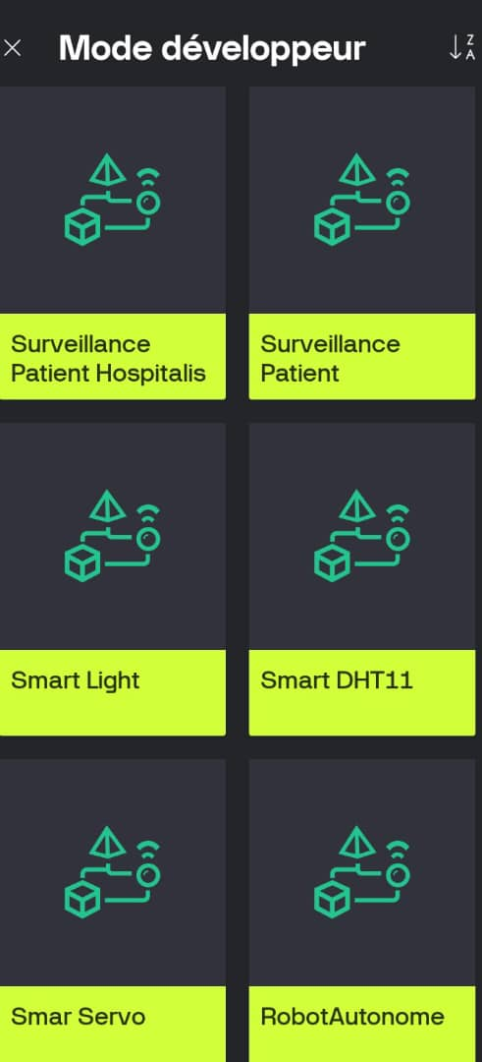
Figure 3: Interface de développement Blynk (réalisé par nous-même)

Capteurs biomédicaux courants
Les capteurs biomédicaux constituent des éléments essentiels dans les systèmes de surveillance médicale. Ils permettent de transformer des phénomènes physiologiques en signaux électriques exploitables par un système électronique. Dans le cadre de ce travail, plusieurs capteurs ont été utilisés pour mesurer les principales constantes vitales du patient hospitalisé.

Capteurs de fréquence et de saturation en oxygène (SPO₂) :MAX30102
Le MAX30102 est un capteur biomédical optique combinant une LED infrarouge et une LED rouge [9]. Il permet de mesurer :
- La fréquence cardiaque (BPM),
- La saturation en oxygène du sang (SpO₂).
Son principe repose sur la photo pléthysmographie, une technique non invasive basée sur la variation d’absorption lumineuse par le sang selon son taux d’oxygénation.

Capteur électrocardiogramme :AD8232
Le AD8232 permet d’enregistrer l’activité électrique du cœur afin d’obtenir un signal ECG [10].
Il utilise trois électrodes fixées sur la peau et offre une visualisation de la conduction électrique cardiaque.
Ce capteur permet d’observer :
- Le rythme cardiaque,
- Les anomalies de conduction,
- Certaines arythmies.

Capteur de température corporelle :MLX90614
Le MLX90614 est un capteur infrarouge sans contact [11].
Il mesure :
- La température de la peau,
- La température ambiante.
Ce type de mesure est adapté aux patients immobilisés ou en situation de soins continus.

Capteur de qualité de l’air et d’activités respiratoire : MQ-135
Le MQ135 détecte les variations de concentration en gaz tels que le CO₂ [12]. En milieu hospitalier, l’analyse des variations d’amplitude du signal du MQ135 permet d’obtenir une estimation indirecte du rythme respiratoire du patient, notamment lors de l’expiration.

Capteur de mouvement / chute (prévus mais non disponible) : MPU6050
Le MPU6050 (gyroscope + accéléromètre) était prévu pour détecter [13]:
- Les changements de posture,
- Les tremblements,
- Et les risques de chute des patients alités.
Cependant, ce capteur était en rupture de stock au moment de la réalisation. Son intégration est envisagée comme amélioration future du système.

Ce chapitre a mis en évidence les bases théoriques de la surveillance à distance des constantes vitales, reposant sur la télémédecine, les objets connectés et les systèmes d’acquisition de données. Les capteurs biomédicaux constituent l’élément central de la mesure et de la transmission des signaux. Ces notions servent de fondement à l’implémentation technique présentée dans le chapitre suivant.

CHAPITRE III : CONCEPTION ET REALISATION DE LA SURVEILLENCE A DISTANCE
Ce chapitre décrit la démarche pratique de réalisation du système de surveillance à distance des constantes vitales. Il présente les objectifs du projet, le fonctionnement général à travers un schéma bloc, ainsi que l’architecture matérielle et logicielle mise en œuvre. Les schémas de montage, les tests réalisés, les résultats obtenus et l’estimation du coût du système y sont également abordés.

Objectif du projet (cahier de charges)
L’objectif principal du présent projet est de concevoir un système permettant la surveillance à distance des constantes vitales d’un patient hospitalisé, afin d’assister le personnel soignant dans le suivi continu de l’état du patient.
Objectifs spécifiques :
Mesurer en temps réel les constantes vitales suivantes :
- Fréquence cardiaque, Saturation en oxygène (SpO₂), Température corporelle, Activité cardiaque (ECG) et variation respiratoire etc.
- Transmettre ces données sans fil via Wi-Fi.
- Afficher les données sur une interface utilisateur (Blynk) accessible au personnel médical.
- Générer des alertes automatiques en cas de dépassement de seuils critiques.
- Permettre une utilisation simple, fiable et à faible coût.
Contraintes du cahier des charges :
- Système non invasif et portable.
- Consommation énergétique réduite.
- Communication stable entre les capteurs et l’interface de supervision.
- Choix de composants à faible coût et disponibles localement et en ligne.

Description générale du système
Le système est composé de capteurs biomédicaux connectés à une carte microcontrôleur ESP32, chargée de lire et traiter les signaux, avant de les transmettre via Wi-Fi à la plateforme Blynk, où ils sont visualisés. (Voir Annexe 4 pour la vue d’ensemble)

Schéma bloc de système
Le fonctionnement global du dispositif peut être représenté de la manière suivante :
Réseau Wi-Fi local
Capteurs biomédicaux (MAX30102, MLX90614, AD8232, MQ-135, etc.)

ESP32 (Traitement + Connexion Wi-Fi)

Plateforme Blynk (Visualisation mobile + alertes)

Grandeur

Physique
Figure 4: Schémas fonctionnel général du système

Fonctionnement général
Les capteurs mesurent les paramètres physiques du patient (Voir Annexe 4), les envoient à l’ESP32 qui lit les données, les filtre et les convertit en données exploitables. Ces données sont envoyées automatiquement vers Blynk via Wi-Fi. Le personnel peut consulter l’évolution en temps réel et en cas de dépassement de seuil critique, une alerte est déclenchée.

Etude matérielle : Architecture matérielle
Le système de surveillance des constantes vitales conçu dans le cadre de ce projet repose sur un ensemble de capteurs biomédicaux et environnementaux interfacés avec une carte microcontrôleur ESP32. Chaque composant a été sélectionné en fonction de sa fiabilité, de sa précision et de sa compatibilité avec les applications IoT de santé.

Unité de traitement : Microcontrôleur ESP32
L’ESP32 est le cœur du système. C’est une carte de développement intégrant un microprocesseur double cœur, des connexions Wi-Fi et Bluetooth, ainsi que plusieurs interfaces d’entrée/sortie. Elle permet l’acquisition, le traitement et la transmission des données des capteurs vers la plateforme Blynk. Ce choix a été motivé par sa puissance de calcul, sa faible consommation énergétique et sa facilité d’intégration dans des projets connectés.
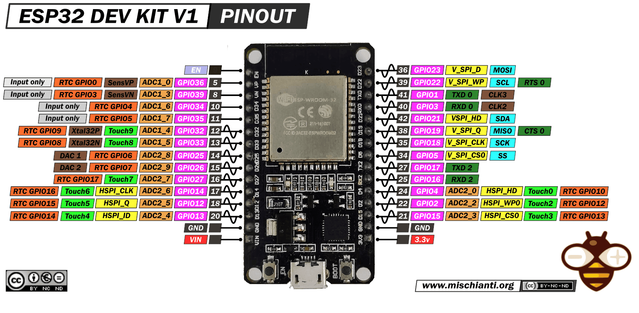
Figure 5 : Microcontrôleur ESP32 [14]

Capteurs biomédicaux

Capteur de fréquence cardiaque et de saturation en oxygène (MAX30102)
Le capteur MAX30102 est un module optique combinant des diodes LED infrarouges et rouges ainsi qu’un photodétecteur. Il permet de mesurer la fréquence cardiaque (en battements par minute) et le taux de saturation en oxygène du sang (SpO₂). Son fonctionnement repose sur la photopléthysmographie, une méthode non invasive d’analyse du flux sanguin. Ce capteur a été utilisé pour le suivi du rythme cardiaque des patients hospitalisés.
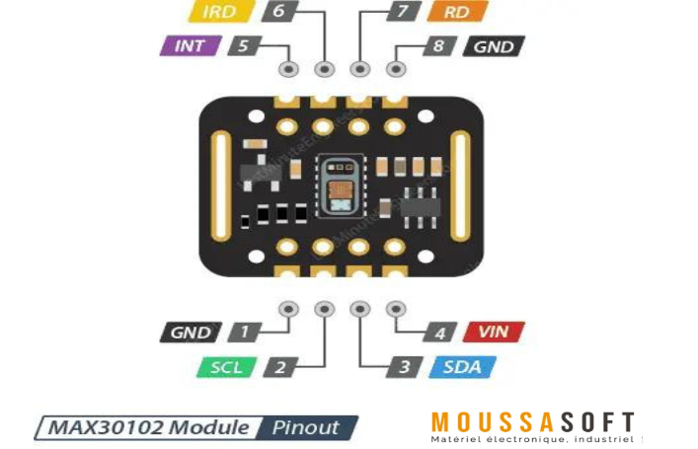
Figure 6 : Capteur MAX30102 [15]

Capteur de température infrarouge (MLX90614)
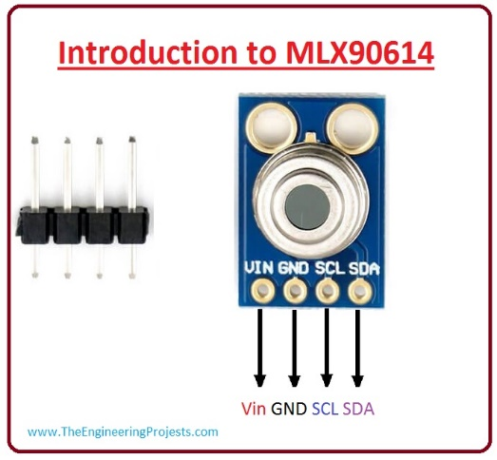
Le capteur MLX90614 est un thermomètre infrarouge sans contact. Il mesure à la fois la température ambiante et celle de la surface du corps humain grâce à un capteur thermopile intégré et un convertisseur numérique de haute précision. Ce choix a été motivé par sa rapidité et sa fiabilité pour les mesures biomédicales sans contact direct.

Figure 7 : Capteur MLX90614 [16]

Capteur de qualité de l’air (MQ-135)
Le capteur MQ-135 détecte les gaz polluants présents dans l’air, notamment le dioxyde de carbone (CO₂), l’ammoniac (NH₃), les oxydes d’azote (NOₓ) et la fumée. Dans le cadre de ce projet, il a été utilisé pour estimer la qualité de l’air respiré par le patient et identifier les environnements confinés ou mal ventilés.
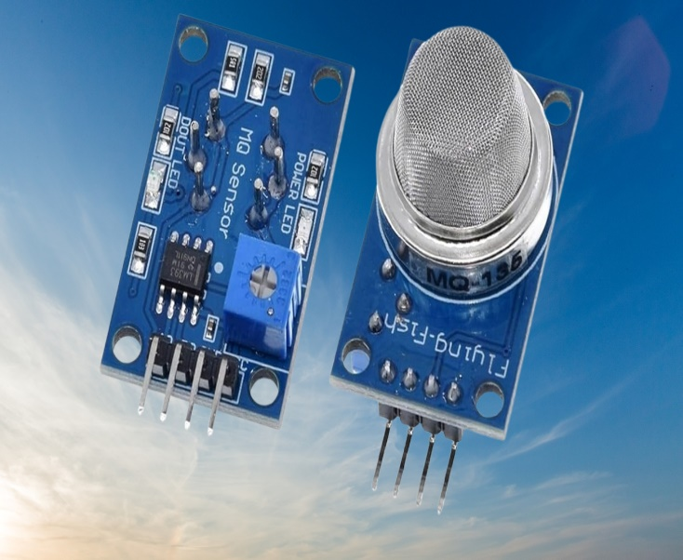
Figure 8 : Capteur MQ-135 [17]

Capteur ECG (AD8232)
Le module AD8232 permet d’enregistrer l’activité électrique du cœur en temps réel. Il amplifie et filtre les signaux cardiaques provenant des électrodes placées sur la peau. Ce capteur est utilisé pour observer la forme du signal cardiaque (électrocardiogramme) et détecter d’éventuelles anomalies du rythme cardiaque.
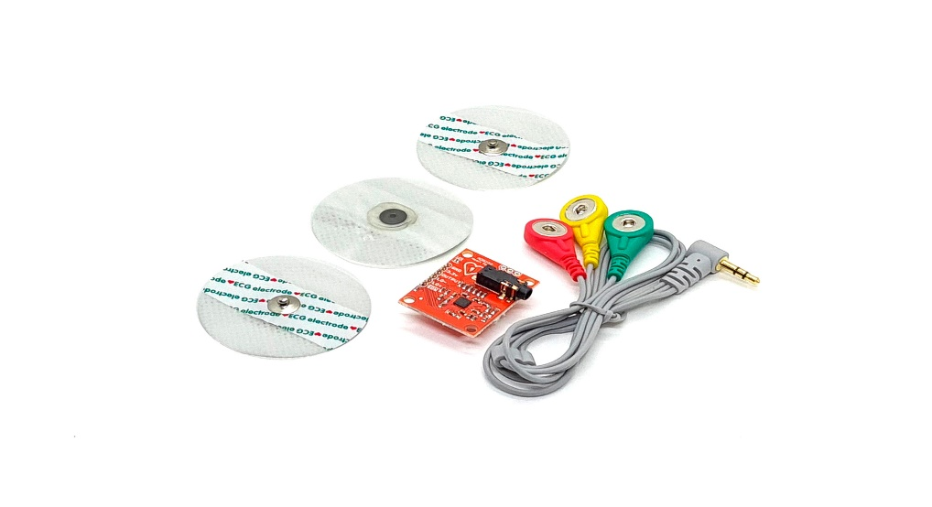
Figure 9 : Capteur AD8232 [18]

Interface de visualisation : Plateforme Blynk

La plateforme Blynk constitue l’interface utilisateur du système. Elle permet de visualiser à distance, en temps réel, les valeurs mesurées par les capteurs (fréquence cardiaque, température, qualité de l’air, ECG, etc.) depuis un smartphone ou un ordinateur. Blynk offre également la possibilité d’activer des alertes automatiques en cas de dépassement de seuils critiques.
Figure 10 : Logo de la plateforme Blynk IoT ; réalisé par nous même

Autres accessoires

ESP32 Shield
Le shield ESP32 est une carte d’extension conçue pour simplifier les connexions entre le microcontrôleur ESP32 et les différents capteurs. Il fournit des bornes d’alimentation stables (3,3 V et 5 V), des connecteurs adaptés aux capteurs analogiques et numériques, ainsi que des ports facilitant l’insertion et le retrait sans soudure. L’utilisation de ce shield améliore la fiabilité des connexions et réduit les risques d’erreurs de câblage pendant les tests et la phase d’intégration du prototype.
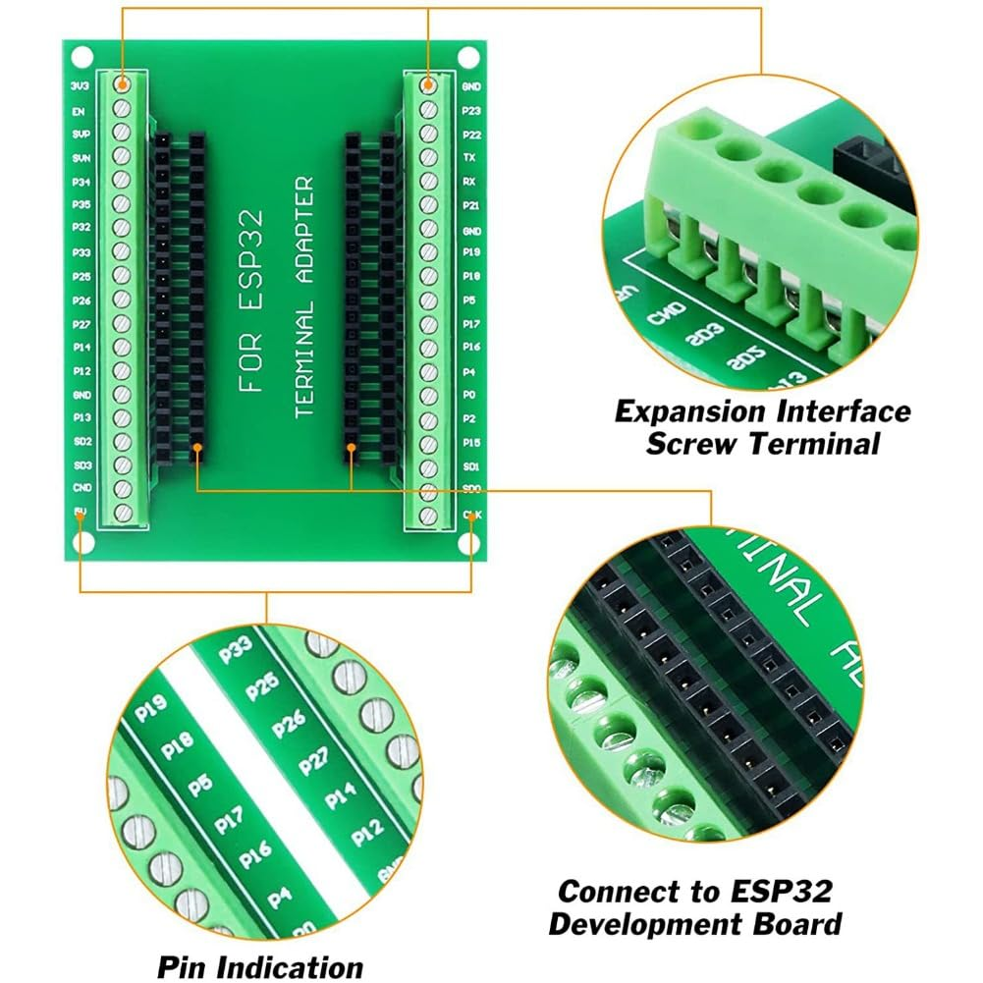
Figure 11 : ESP32 Shield [19]

Plaque d’essai (breadboard)
La breadboard, ou plaque d’expérimentation, est utilisée pour réaliser les montages électroniques sans soudure. Elle permet de connecter les capteurs, le microcontrôleur et les composants de liaison (résistances, fils, etc.) de manière rapide et modulaire. Dans le cadre de ce projet, elle a été utilisée pour le test finale des capteurs avec le shield.
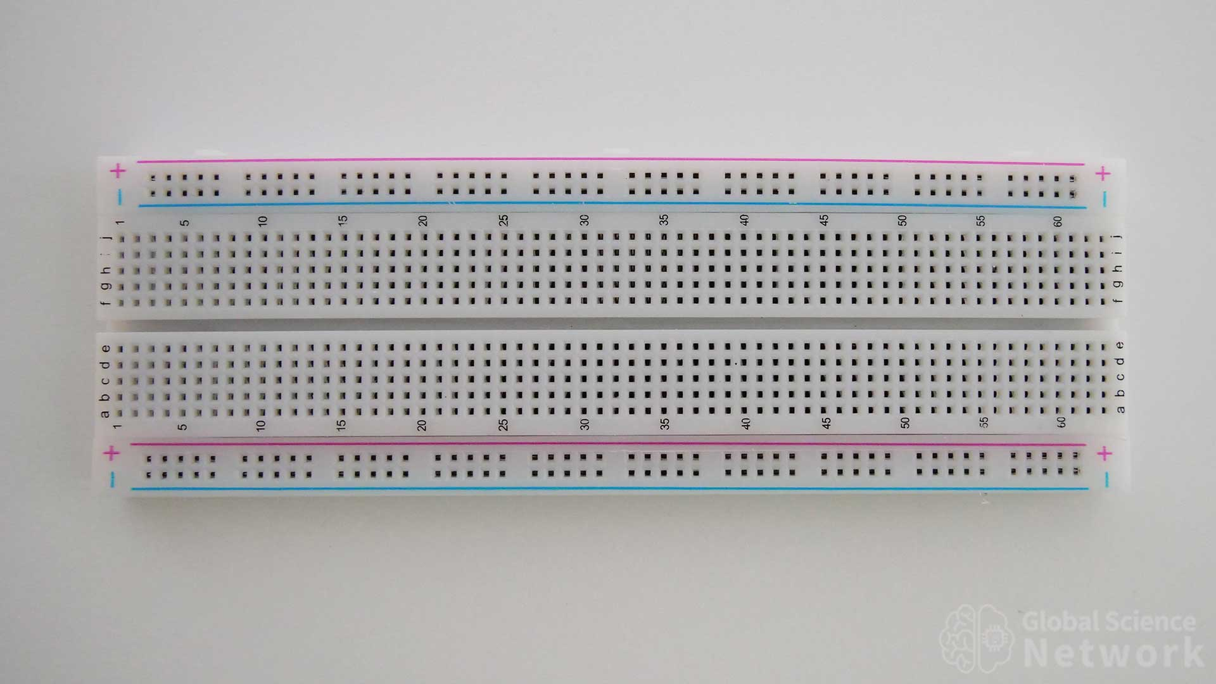
Figure 12 : Breadboard [20]

Câbles Dupont
Les câbles Dupont (mâle-mâle, mâle-femelle et femelle-femelle) servent à relier les différents modules électroniques entre eux et au microcontrôleur. Ils assurent la transmission des signaux électriques et l’alimentation des capteurs. La qualité et la longueur des câbles influencent la stabilité du signal, notamment pour les communications I²C, ce qui a nécessité l’utilisation de câbles courts et bien isolés afin d’éviter les interférences.
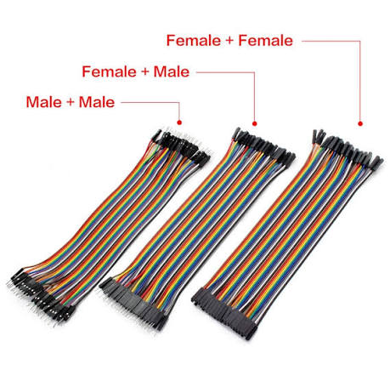
Figure 13 : Câbles Dupont [21]

Résistances et condensateurs
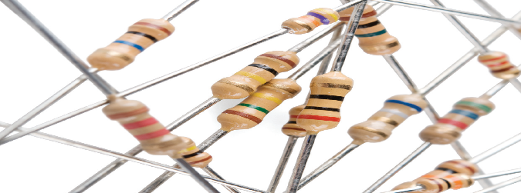
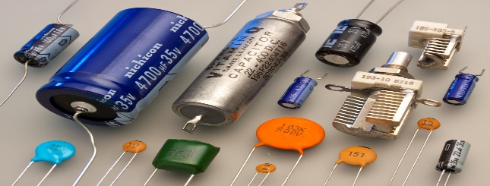
Certains capteurs nécessitent des composants de stabilisation, tels que des résistances de tirage (pull-up) sur les lignes SDA et SCL pour la communication I²C, ou des condensateurs de filtrage pour réduire les parasites électriques. Ces éléments ont été ajoutés pour garantir la précision des mesures et la stabilité du système.

Figure 14 : Résistances [22] Figure 15 : Condensateurs [23]

Cable USB et alimentation
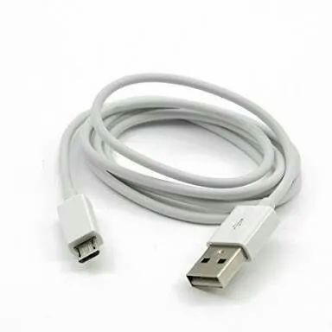
Le câble USB relie l’ESP32 à l’ordinateur lors du téléversement du programme et du suivi des données via le moniteur série. Pour un fonctionnement autonome, le système peut également être alimenté à partir d’une batterie Li-ion 3,7 V ou d’une alimentation 5 V connectée au port VIN du shield.
Figure 16 : Câbles USB [24]

Ordinateur de développement
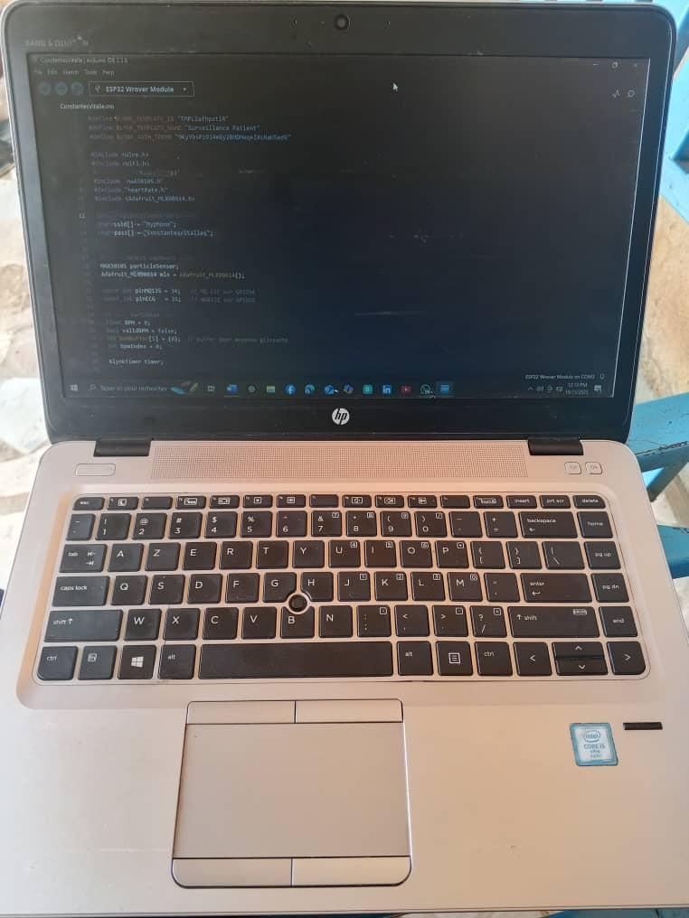
L’ordinateur portable utilisé dans le cadre du projet a servi pour la programmation, le débogage et la visualisation des données. Le logiciel Arduino IDE a été employé pour écrire et téléverser le code, tandis que Blynk IoT a servi à la visualisation en ligne. L’ordinateur permet également d’effectuer les tests sur le Moniteur Série, indispensable pour la calibration des capteurs.
Figure 17 : Ordinateur portable; réalisé par nous même

Etude logicielle : Architecture logicielle

Arduino IDE
Le logiciel Arduino IDE a été utilisé pour le développement et le téléversement du code dans l’ESP32.
Les bibliothèques utilisées sont :
- Wire.h : communication I2C
- WiFi.h et BlynkSimpleEsp32.h : connexion réseau et envoi des données
- MAX30105.h et heartRate.h : lecture du capteur MAX30102
- Adafruit_MLX90614.h : lecture de la température
- Adafruit_Sensor.h (pour compatibilité I2C)

Configuration et programmation de l’ESP32

Configuration
L’installation et la configuration de l’ESP32 se font en plusieurs étapes qui sont :
- Ouvrir l’IDE Arduino : S’assurer d’utiliser une version récente (1.8.x ou plus). Ensuite, ouvrir l’IDE.
- Ajouter l’URL du gestionnaire de cartes ESP32
- Cliquer sur Fichier puis sur Préférences
- Dans le champ : URL de gestionnaire de cartes supplémentaires copier et coller ceci:
https://raw.githubusercontent.com/espressif/arduino-esp32/gh-pages/package_esp32_index.json puis cliquer sur l’option OK
- Installer les cartes ESP32 :
- Cliquer sur Outils puis sur Type de carte et sur Gestionnaire de cartes
- Dans la barre de recherche, écrire : ESP32
- Sélectionner : esp32 by Espressif Systems
- Cliquer sur Installer et attendre pendant quelques minutes
- Sélectionner l’ESP32 :
- Cliquer sur Outils puis sur Type de carte
- Chercher ESP32 Arduino
- Choisir ESP32 Dev Module ou ESP32 WROOM (standards) ou le modèle spécifique.
- Choisir le port COM
- Brancher l’ESP32 au PC via USB
- Cliquer sur Outils puis sur Port
- Sélectionner le port qui apparaît (ex : COM5)

Programmation
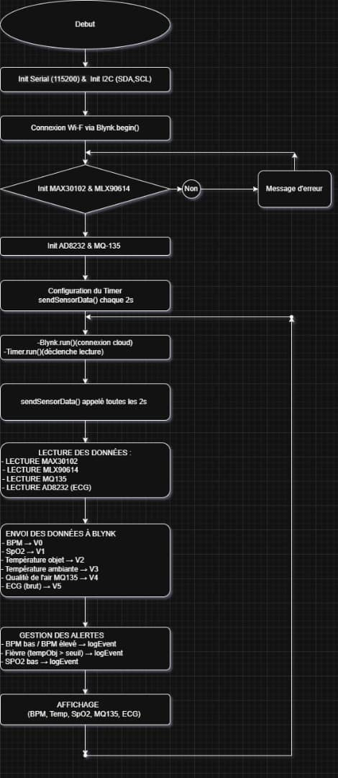
La programmation de la carte ESP32 a été réalisée avec l’IDE Arduino (Voir Annexe 2.1) selon l’algorigramme suivant :
Figure 18 : Algorigramme de fonctionnement ; réalisée par nous même
Les principales étapes du code sont :
- Initialisation des capteurs via le bus I²C (MAX30102, MLX90614) et ADC (MQ-135, AD8232).
- Acquisition continue de la fréquence cardiaque et estimation de la saturation en oxygène (SpO₂).
- Mesure de la température corporelle via le MLX90614.
- Acquisition du signal ECG via l’AD8232.
- Estimation de la qualité de l’air via le MQ-135.
- Transmission des données à la plateforme Blynk par Wi-Fi.
- Gestion d’alertes automatiques en cas de dépassement de seuils (BPM, SpO₂, température).
L’ESP32 est configuré pour envoyer les données toutes les deux (02) secondes, tandis que le capteur de fréquence cardiaque est lu en continu pour ne pas rater de battement.

Interface de visualisation : Blynk IoT
L’interface de supervision a été développée à l’aide de la plateforme Blynk IoT, accessible sur smartphone et ordinateur. Les widgets (Voir Annexe 3) ont été configurés comme suit :
- V0 : fréquence cardiaque (bpm) → jauge circulaire (couleur verte)
- V1 : saturation en oxygène (%) → jauge circulaire (couleur bleue)
- V2 : température corporelle (°C) → jauge circulaire (couleur rouge en cas de fièvre)
- V3 : température ambiante (°C) → jauge circulaire (couleur grise)
- V4 : qualité de l’air (ppm) → jauge linéaire (de 0 à 500)
- V5 : électrocardiogramme brut (ECG) → graphique (SuperChart, ligne)
Des alertes ont été configurées via Blynk.Events (Voir Annexe 3) :
- Alerte « bpm_bas » si la fréquence cardiaque < 50 bpm.
- Alerte « bpm_haut » si la fréquence cardiaque > 120 bpm.
- Alerte « spo2_bas » si SpO₂ < 90%.
- Alerte « fievre » si température corporelle > 38 °C.

Schéma de montage
Tableau 1 : Schéma de câblage du système (correspondance entre capteurs et broches ESP32)
Capteur | Broche du capteur | Broche ESP32 | Remarque
MAX30102 | SDA, SCL, GND, VIN | 21 (SDA), 22 (SCL), GND, 3.3V | Communication I2C
MLX90614 | SDA, SCL, GND, VIN | 21 (SDA), 22 (SCL), GND, 3.3V | I2C partagé avec MAX30102
AD8232 | OUTPUT, GND, 3.3V | 35 (OUTPUT), GND, 3.3V | Signal analogique ECG
MQ-135 | AOUT, GND, VCC | 34 (AOUT), GND, 3.3V | Lecture analogique
ESP32 Shield | – | – | Connexion centralisée
Les deux capteurs I2C (MAX30102 et MLX90614) partagent les mêmes broches SDA/SCL mais utilisent des adresses différentes :
- MAX30102 → 0x57
- MLX90614 → 0x5A

Test et résultats

Capteurs MAX30102 (Fréquence cardiaque et SpO₂)
Les essais ont montré que le capteur MAX30102 offre des valeurs relativement stables lorsque le doigt du patient est bien positionné et immobile (Voir Annexe 2.2 pour le code).
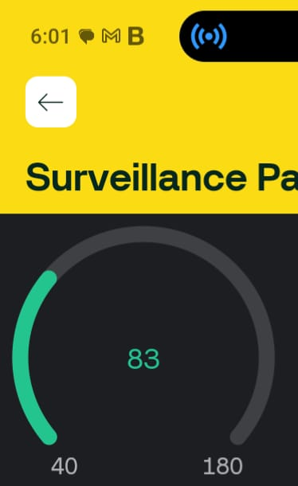
Cependant, la présence de mouvements brusques ou d’une mauvaise luminosité ambiante peut entraîner des variations du signal. Les résultats de fréquence cardiaque obtenus se situent généralement entre 60 et 100 BPM, ce qui correspond à la plage physiologique normale comme le montre la figure suivante.
Figure 19 : Graphique de la fréquence cardiaque (BPM) en temps réel ; réalisée par nous même

Capteur MLX90614 (Température corporelle)
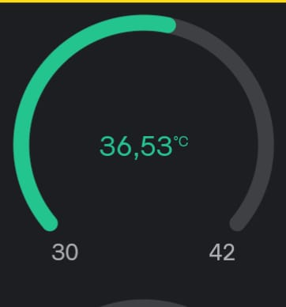
Le capteur infrarouge MLX90614 a donné des valeurs comprises entre 36 °C et 37.8 °C, cohérentes avec la température corporelle réelle (Voir Annexe 2.3 pour le code). L’image suivante est une illustration de cette température
Figure 20 : Courbe de température corporelle sur Blynk ; réalisée par nous même
Ce type de capteur est particulièrement adapté car il fonctionne sans contact, garantissant ainsi une mesure hygiénique et rapide.

Capteur MQ-135 (Qualité de l’air)
Les valeurs du capteur MQ-135 varient selon la concentration en dioxyde de carbone, en fumée ou en vapeurs dégagées à proximité (Voir Annexe 2.4 pour le code).
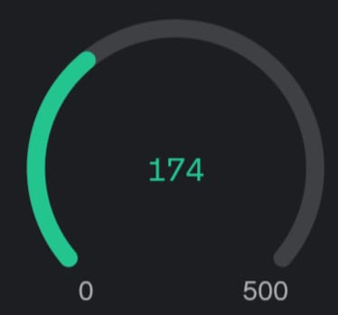
Les mesures ont oscillé entre 150 et 250, augmentant lorsque le patient expirait directement sur le capteur, confirmant son bon fonctionnement. L’image suivant montre une capture de cet état.
Figure 21 : Évolution de la qualité de l’air (valeurs MQ-135) ; réalisée par nous même

Capteur AD8232 (Électrocardiogramme)
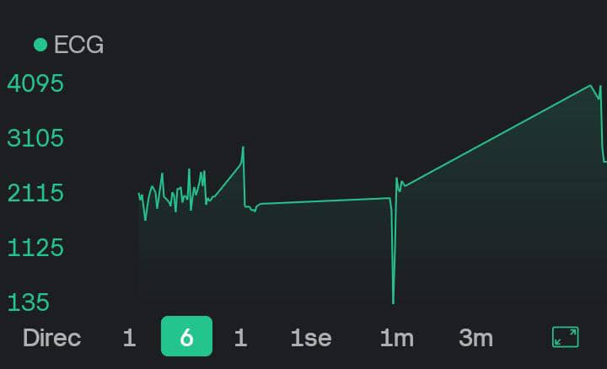
Le capteur ECG AD8232 a permis d’obtenir un signal électrique visible sur le graphique SuperChart de Blynk, représentant les battements cardiaques du patient (Voir Annexe 2.5 pour le code). Le tracé obtenu est conforme au rythme cardiaque mesuré par le capteur MAX30102, validant la cohérence du système.
Figure 22 : Signal électrocardiogramme ; réalisée par nous même

Evaluation de coût du système
Les paramètres physiologiques devant être mesurer nécessitent plusieurs capteurs et appareils qui sont :
Tableau 2 : Matériels nécessaire et leurs prix
Capteur/Module | Paramètre(s) mesuré(s) | Compatibilité | Prix estimé | Ou acheter | Lien
MAX30102 (pulse oximeter) | Oxymétrie (SpO₂) et fréquence cardiaque | I²C – Arduino, ESP32 | 2 560 F | Didactico | Didactico.tn
MLX90614 (GY-906) | Température corporelle (IR sans contact, ±0,2 °C de précision) | I²C – Arduino, ESP32 | 8 700 F | 2B TRADING | 2btrading.tn
AD8232 (module ECG SparkFun) | ECG – activité électrique cardiaque (rythme) | Arduino, ESP32 (analogique) | 6 500 F | 2B TRADING | 2btrading.tn
MQ-135 | Capteur de gaz | Arduino, ESP32 (analogique) | 1 980 F | 2B TRADING | 2btrading.tn
MPU6050 | Fréquence respiratoire et détection de chute | I²C – Arduino, ESP32 | 2 040 F | 2B TRADING | 2btrading.tn
ESP32 | Microcontrôleur | Wi-Fi, Bluetooth | 6 400 F | 2B TRADING | 2btrading.tn
ESP32 Shield | Carte d’extension | ESP32 | 2 200 F | 2B TRADING | 2btrading.tn
Câbles Dupont | Branchements | Arduino, ESP32 | 320 F | Ouagadougou | 07 05 45 39
Breadboard | Branchements | Arduino, ESP32 | 2 000 F | Ouagadougou | 07 05 45 39
TOTAL | - | - | 32 880 F | - | -

Ce chapitre a présenté la démarche technique adoptée pour la conception et la réalisation du système de surveillance à distance des constantes vitales. Les choix matériels et logiciels ont été justifiés sur la base des contraintes de coût, de stabilité et de simplicité d’utilisation. Les tests réalisés ont confirmé la faisabilité et la fonctionnalité du système. La prochaine étape consistera à améliorer la robustesse du système.

CHAPITRE IV : SYNTHESE DU STAGE
Ce chapitre présente une analyse rétrospective du déroulement du stage. Il met en évidence les différentes tâches exécutées, les difficultés rencontrées et les solutions apportées. Il propose également des observations et suggestions pour l’amélioration du cadre d’accueil et de formation, ainsi que les acquis pratiques et professionnels retirés de cette expérience.

Tâches accomplies
Au cours de ce stage, plusieurs activités ont été réalisées, couvrant à la fois l’assistance médicale, l’informatique biomédicale et l’entretien technique :
- Observation et participation au suivi des patients hospitalisés.
- Participation aux prises de constantes vitales (température, pouls, tension artérielle…).
- Diagnostic et entretien de certains équipements biomédicaux disponibles.
- Diagnostic, maintenance et entretien des équipements électriques et du champ photovoltaïque.
- Recherche sur le fonctionnement des capteurs biomédicaux.
- Installation, branchement et test de capteurs biomédicaux.
- Développement de l’interface de visualisation sur plateforme Blynk IoT.
- Tests et validation progressive du prototype en conditions réelles.
- Rédaction du rapport et présentation des résultats au personnel soignant.
Ces tâches ont permis de combiner des compétences théoriques, techniques et organisationnelles.

Difficultés rencontrées
Plusieurs difficultés sont apparues durant la réalisation du système :
- Rupture locale de certains capteurs biomédicaux, entraînant des retards dans l’avancement.
- Instabilités du réseau Wi-Fi, provoquant des interruptions dans la transmission des données.
- Bruit dans les signaux biomédicaux, notamment pour l’ECG, nécessitant des filtrages logiciels.
- Problèmes d’interférences I2C lors de l’utilisation simultanée de plusieurs capteurs.
- Et enfin, les variations des mesures selon les conditions environnementales (température, luminosité, humidité).
Malgré ces contraintes, le système a pu être calibré et validé avec succès grâce à des ajustements logiciels et matériels appropriés.

Solutions proposées
Pour remédier à ces difficultés :
- Les capteurs manquants ont été commandés en ligne à moindre coût.
- Le système a été configuré pour utiliser une connexion Wi-Fi 2.4 GHz, plus stable pour l’ESP32.
- Des moyennes glissantes et filtres simples ont été appliqués pour réduire le bruit des signaux.
- Une réorganisation du câblage I2C et la réduction de la longueur des fils ont permis d’améliorer la communication.
- Des comparaisons de mesures ont été faites avec des appareils de la clinique pour la validation expérimentale.

Observations, suggestions et perspectives d’amélioration

Observation
La Clinique Wend-Laafi offre un cadre professionnel serein et accueillant. Le personnel est motivé et disponible dans l’accompagnement des stagiaires. Cependant, certains équipements sont vieillissants ou en nombre limité.

Suggestions
- Mettre en place un programme d’entretien régulier des appareils biomédicaux.
- Renforcer l’équipement en matériel de diagnostic numérique moderne.
- Étendre l’usage des solutions de télésurveillance, notamment pour les patients en salle d’hospitalisation.
- Continuer à accueillir des étudiants en génie électrique, informatique biomédicale et électronique.

Perspectives d’amélioration
Dans la continuité de ce travail, plusieurs perspectives d’amélioration peuvent être envisagées :
- Ajout de nouveaux capteurs médicaux :
- capteur de tension artérielle pour compléter la surveillance cardiaque ;
- capteur MPU6050 ou MPU6500 pour la détection de chutes et le suivi respiratoire ;
- capteur de glycémie pour les patients diabétiques.
- Optimisation du système de communication :
- utilisation d’un serveur local (Flask, Node-RED ou MQTT) pour un stockage interne sécurisé ;
- ajout d’une connexion GSM (SIM800L) pour permettre la transmission des données hors réseau Wi-Fi.
- Amélioration de l’interface utilisateur :
- développement d’une application mobile personnalisée en Flutter ou Android Studio ;
- ajout d’un historique de données et de graphiques comparatifs.
- Fiabilisation du matériel :
- miniaturisation du prototype sur un PCB pour un usage portable ;
- intégration d’une batterie rechargeable pour garantir l’autonomie du dispositif.
- Homologation biomédicale :
- validation du dispositif selon les normes médicales pour permettre une utilisation clinique certifiée.
Ces améliorations rendraient le système plus complet, fiable et compétitif face aux solutions existantes sur le marché international.

Apport du stage sur le plan pratique
Ce stage a été fortement enrichissant sur les plans :
- Technique : manipulation des capteurs biomédicaux, programmation microcontrôleur, communication réseau.
- Méthodologique : gestion de projet, documentation, test et validation progressive des systèmes.
- Professionnel : immersion en milieu hospitalier, adaptation, prise d’initiative.
- Humain : communication avec les patients, écoute, sens de responsabilité.
Il a permis de concrétiser les connaissances théoriques acquises durant la formation, en les appliquant à une problématique réelle de santé.
Ce stage a constitué une expérience enrichissante, permettant de contribuer à l’amélioration du suivi des patients à travers la réalisation d’un système fonctionnel, tout en développant des compétences techniques et humaines. Il a également offert l’opportunité de mettre en pratique les connaissances théoriques acquises et de mieux appréhender les réalités du milieu hospitalier.
Cette immersion au sein de la Clinique Médicale Wend-Laafi a favorisé le développement de l’autonomie, de la rigueur, du sens de l’observation et du travail en équipe. Elle a également permis d’appréhender l’importance de la précision dans les mesures biomédicales, de la responsabilité dans la gestion des données sensibles, ainsi que de l’éthique professionnelle dans les interactions avec les patients et le personnel soignant.
Par ailleurs, les difficultés rencontrées au cours de la réalisation du système de télésurveillance ont été autant d’occasions d’apprentissage, renforçant la capacité à analyser un problème, à proposer des solutions adaptées, et à améliorer progressivement la qualité du travail fourni.
En somme, ce stage a représenté une étape essentielle dans le processus de professionnalisation, en permettant de consolider les compétences techniques, d’acquérir une expérience pratique significative et de nourrir une vision plus claire des perspectives d’intégration dans le domaine de l’ingénierie biomédicale et des systèmes connectés appliqués à la santé.

CONCLUSION GENERALE
Le présent travail, intitulé << Conception et réalisation d’un système de surveillance à distance des constantes vitales d’un patient hospitalisé >>, s’inscrit dans le cadre du stage de fin de cycle de Licence en Génie Électrique, option Électronique et Informatique Industrielle, réalisé à la Clinique Médicale Wend-Laafi sis à Pouytenga.
L’objectif principal de ce projet était de concevoir un dispositif capable de mesurer, transmettre et afficher en temps réel les constantes vitales d’un patient, afin de faciliter le suivi médical et d’améliorer la réactivité du personnel de santé.
Pour atteindre cet objectif, plusieurs étapes ont été menées :
- la sélection et l’intégration de capteurs biomédicaux adaptés à la fréquence cardiaque, la température corporelle, la saturation en oxygène, l’activité électrique du cœur et la qualité de l’air ;
- la programmation de la carte ESP32 pour assurer la lecture, le traitement et la transmission des données via le Wi-Fi ;
- la création d’une interface mobile sur la plateforme Blynk, permettant la visualisation et l’envoi d’alertes en cas d’anomalie.
Les essais effectués ont permis d’obtenir des résultats satisfaisants :
- les mesures des différentes constantes sont cohérentes et stables ;
- les alertes sont déclenchées automatiquement lorsque les seuils prédéfinis sont dépassés ;
- la visualisation en temps réel sur smartphone offre une interface intuitive et pratique pour le personnel médical.
Ainsi, le système conçu répond globalement aux attentes et peut être exploité dans les structures sanitaires locales pour renforcer la surveillance des patients hospitalisés.
Son faible coût, sa simplicité et son extensibilité font de lui une solution accessible et adaptée au contexte technologique du Burkina Faso.
En conclusion, ce projet a permis de mettre en œuvre les compétences théoriques et pratiques acquises durant la formation en Génie Électrique, notamment en électronique, programmation embarquée et communication IoT.
Il démontre la capacité d’un ingénieur à concevoir une solution innovante et utile répondant à un besoin réel dans le domaine de la santé.
Ce travail ouvre la voie à de futures recherches et développements visant à moderniser les systèmes de suivi médical dans les structures sanitaires du Burkina Faso, contribuant ainsi à une meilleure qualité des soins et une gestion plus intelligente des patients.

BIBLIOGRAPHIE
[1] « Portail web de l’Université Nazi BONI ». Consulté le: 2 octobre 2025. [En ligne]. Disponible sur: https://www.univ-bobo.gov.bf/universite/presentation
[2] « DECRET_n___97-254_PRES_PM_MESSRS_portant_creation_de_l_Universite_Polytechnique_de_Bobo_Dioulassa__UPB_.pdf ». Consulté le: 2 octobre 2025. [En ligne]. Disponible sur: https://www.mesrsi.gov.bf/fileadmin/user_upload/storage/images/DECRET_n___97-254_PRES_PM_MESSRS_portant_creation_de_l_Universite_Polytechnique_de_Bobo_Dioulassa__UPB_.pdf
[3] « Décision_2023_68_org_et_fonct_ESI.pdf ». Consulté le: 2 octobre 2025. [En ligne]. Disponible sur: https://www.univ-bobo.gov.bf/media/documents/D%C3%A9cision_2023_68_org_et_fonct_ESI.pdf
[4] « Documents officiels - Service Public de l’Administration Burkinabè ». Consulté le: 2 octobre 2025. [En ligne]. Disponible sur: https://www.servicepublic.gov.bf/documents-officiels
[5] « Décret2018_140_statuts_UNB.pdf ». Consulté le: 2 octobre 2025. [En ligne]. Disponible sur: https://www.univ-bobo.gov.bf/media/media/documents/D%C3%A9cret2018_140_statuts_UNB.pdf
[6] « Institut Universitaire de Technologie ». Consulté le: 2 octobre 2025. [En ligne]. Disponible sur: https://www.univ-bobo.gov.bf/etablissements/ufr-institut-cu/institut-universitaire-de-technologie
[7] « Plateforme centralisée de documentation Espressif (CDP) | Espressif Documentation ». Consulté le: 7 avril 2025. [En ligne]. Disponible sur: https://documentation.espressif.com/esp32-wroom-32_datasheet_en.pdf
[8] « Introduction | Blynk Documentation ». Consulté le: 7 avril 2025. [En ligne]. Disponible sur: https://docs.blynk.io/en
[9] « MAX30102--High-Sensitivity Pulse Oximeter and Heart-Rate Sensor for Wearable Health », aout 2025.
[10] alldatasheet.com, « AD8232 PDF ». Consulté le: 12 août 2025. [En ligne]. Disponible sur: http://www.alldatasheet.com/datasheet-pdf/view/527942/AD/AD8232.html
[11] « Datasheet for MLX90614 », Melexis. Consulté le: 12 août 2025. [En ligne]. Disponible sur: https://www.melexis.com/en/documents/documentation/datasheets/datasheet-mlx90614
[12] alldatasheet.com, « MQ135 PDF ». Consulté le: 12 août 2025. [En ligne]. Disponible sur: http://www.alldatasheet.com/datasheet-pdf/view/1307647/WINSEN/MQ135.html
[13] alldatasheet.com, « MPU-6050 PDF ». Consulté le: 12 août 2025. [En ligne]. Disponible sur: http://www.alldatasheet.com/datasheet-pdf/view/1132807/TDK/MPU-6050.html
[14] « ESP32-DOIT-DEV-KIT-v1-pinout-mischianti.png (1685×825) ». Consulté le: 3 octobre 2025. [En ligne]. Disponible sur: https://mischianti.org/wp-content/uploads/2020/11/ESP32-DOIT-DEV-KIT-v1-pinout-mischianti.png
[15] « Comment utiliser MAX30102 module capteur d’Oxygène et rythme cardiaque avec Arduino - Moussasoft ». Consulté le: 12 août 2025. [En ligne]. Disponible sur: https://www.moussasoft.com/max30102-module-capteur-avec-arduino/
[16] zahidali, « Introduction de MLX90614 - Les projets d’ingénierie ». Consulté le: 12 août 2025. [En ligne]. Disponible sur: https://www.theengineeringprojects.com/2019/05/introduction-of-mlx90614.html
[17] Isaac, « MQ-135: gas- eller luftkvalitetssensor », Hardware libre. Consulté le: 12 août 2025. [En ligne]. Disponible sur: https://sv.hwlibre.com/mq-135-gas--eller-luftkvalitetssensor/
[18] @MicroelectrónicaComponentesSRL|, « Arduino-Ad8232 », Microelectrónica Componentes SRL |. Consulté le: 3 octobre 2025. [En ligne]. Disponible sur: https://www.microelectronicash.com/arduino-ad8232--det--ARDUINO-AD8232
[19] « Amazon.com : Écran d’extension ESP32 pour carte de développement ESP32 à large corps 38 broches : Électronique ». Consulté le: 3 octobre 2025. [En ligne]. Disponible sur: https://www.amazon.com/ESP32-Expansion-Connection-Shield-Development/dp/B0CS9VVL9J?tag=electronikz-20&geniuslink=true
[20] C. Wabiszewski, « Breadboard | Components Tools + Power Supply », Global Science Network. Consulté le: 3 octobre 2025. [En ligne]. Disponible sur: https://www.gsnetwork.com/breadboard/
[21] « Dupont kabel hane-hane », 3Dpart.se (3Dpart Nordic AB). Consulté le: 3 octobre 2025. [En ligne]. Disponible sur: https://3dpart.se/products/dupont-kabel-hane-hane
[22] Unknown, « Make Electronics ». Consulté le: 3 octobre 2025. [En ligne]. Disponible sur: http://makelectro.blogspot.com/2014/12/how-to-identify-resistances-and-its.html
[23] Isaac, « Condensateur électrolytique: tout ce que vous devez savoir », Hardware libre. Consulté le: 3 octobre 2025. [En ligne]. Disponible sur: https://fr.hwlibre.com/Condensateur-%C3%A9lectrolytique/
[24] « Usb Cable », indiamart.com. Consulté le: 3 octobre 2025. [En ligne]. Disponible sur: https://www.indiamart.com/proddetail/usb-cable-15044801633.html

ANNEXES
Annexe 1 : Schémas de câblage et fonctionnels
Capteur | Broche du capteur | Broche ESP32 | Remarque
MAX30102 | SDA, SCL, GND, VIN | 21 (SDA), 22 (SCL), GND, 3.3V | Communication I2C
MLX90614 | SDA, SCL, GND, VIN | 21 (SDA), 22 (SCL), GND, 3.3V | I2C partagé avec MAX30102
AD8232 | OUTPUT, GND, 3.3V | 35 (OUTPUT), GND, 3.3V | Signal analogique ECG
MQ-135 | AOUT, GND, VCC | 34 (AOUT), GND, 3.3V | Lecture analogique
ESP32 Shield | – | – | Connexion centralisée
Annexe 2 : Codes sources Arduino (ESP32)
- Programme principal pour la lecture des capteurs et la transmission à Blynk.
- Extraits de codes de test individuels pour vérifier chaque capteur (MAX30102, MLX90614, MQ-135, AD8232.
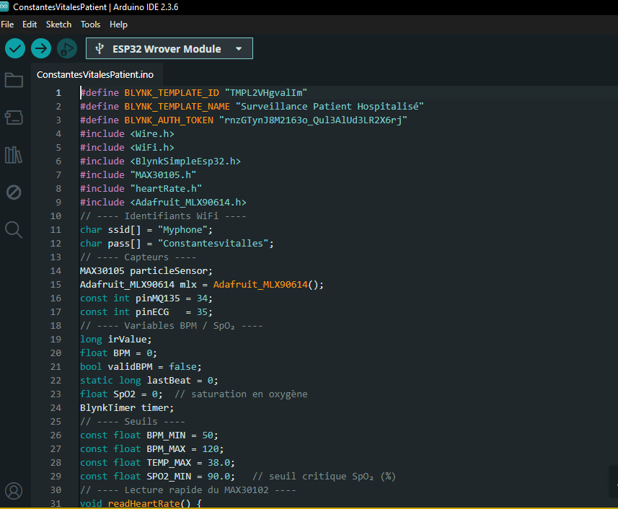
Annexe 2.1 : Code principal ESP32 → Blynk
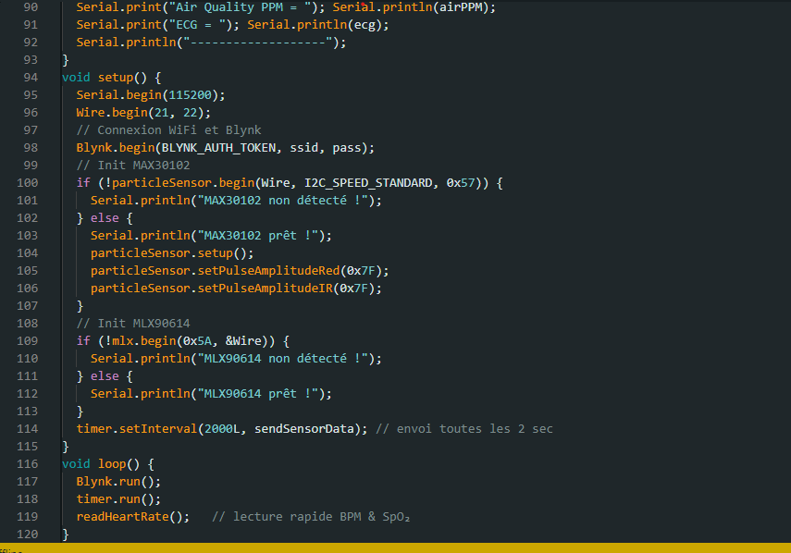
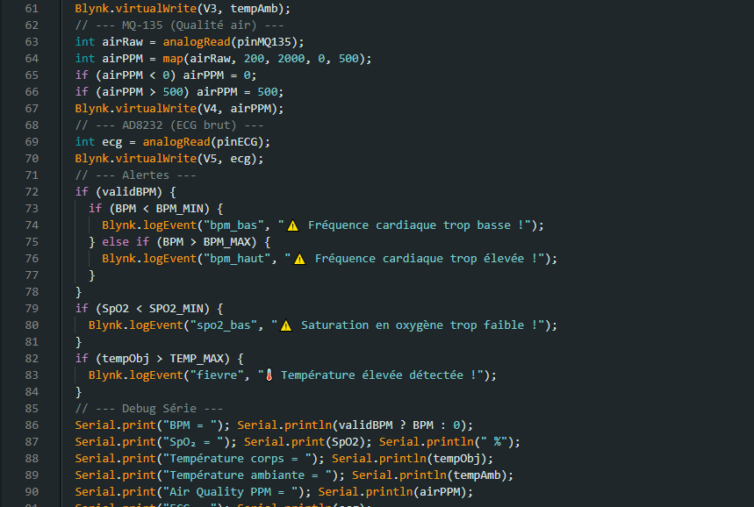
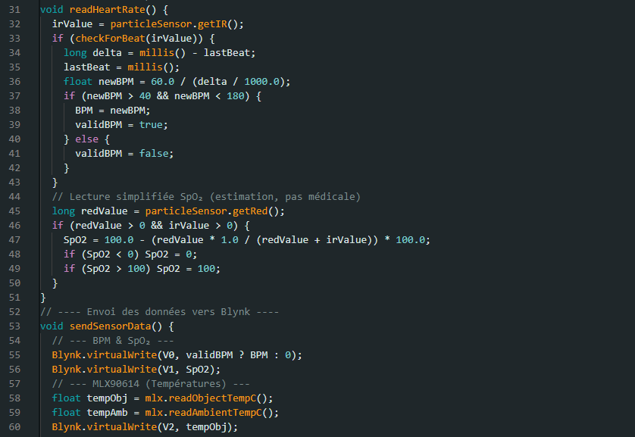
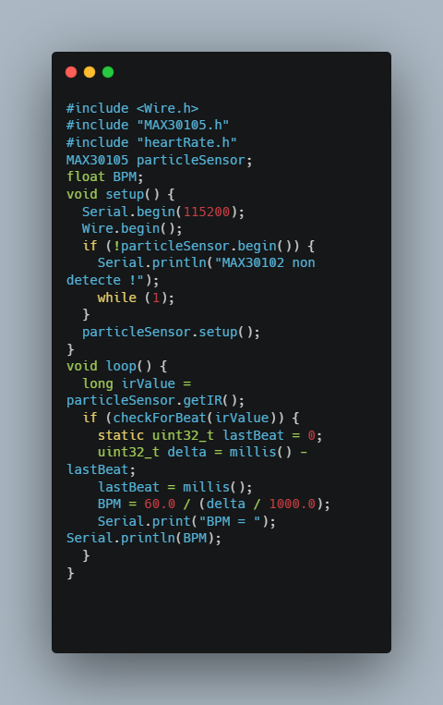
Annexe 2.2 : Code test MAX30102

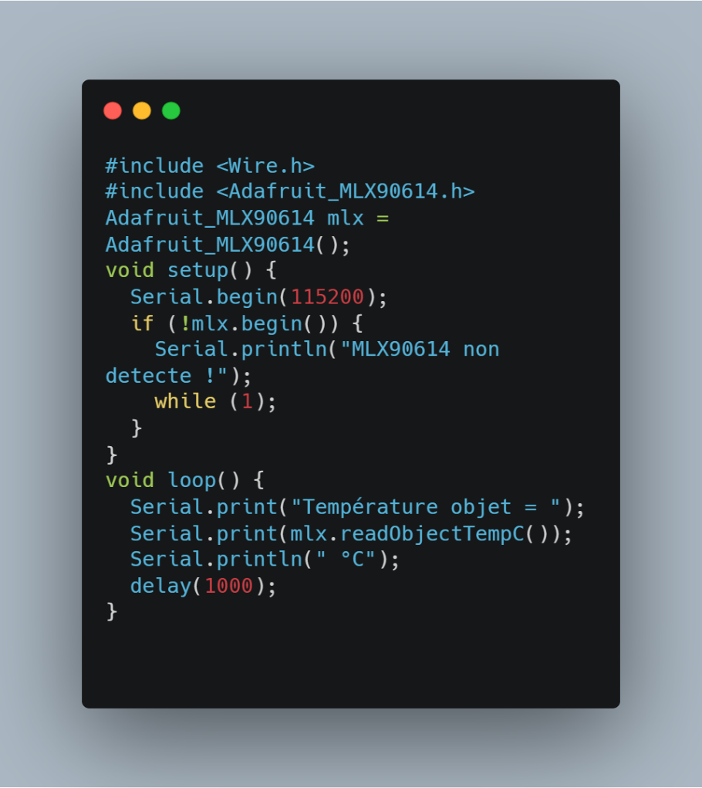
Annexe 2.3 : Code test MLX90614
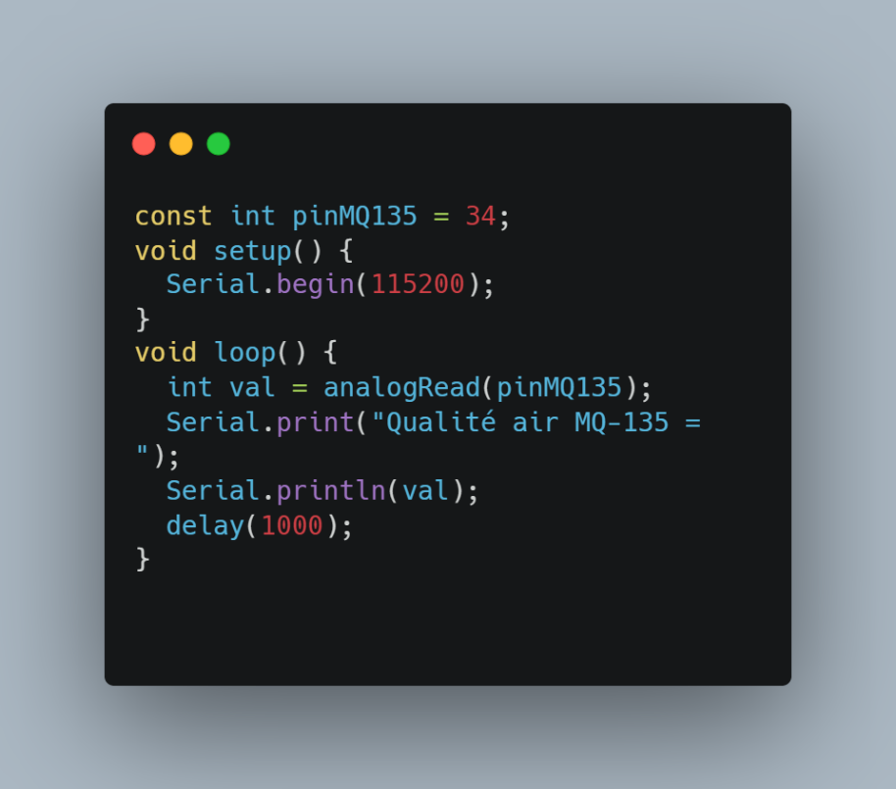
Annexe 2.4 : Code test MQ-135
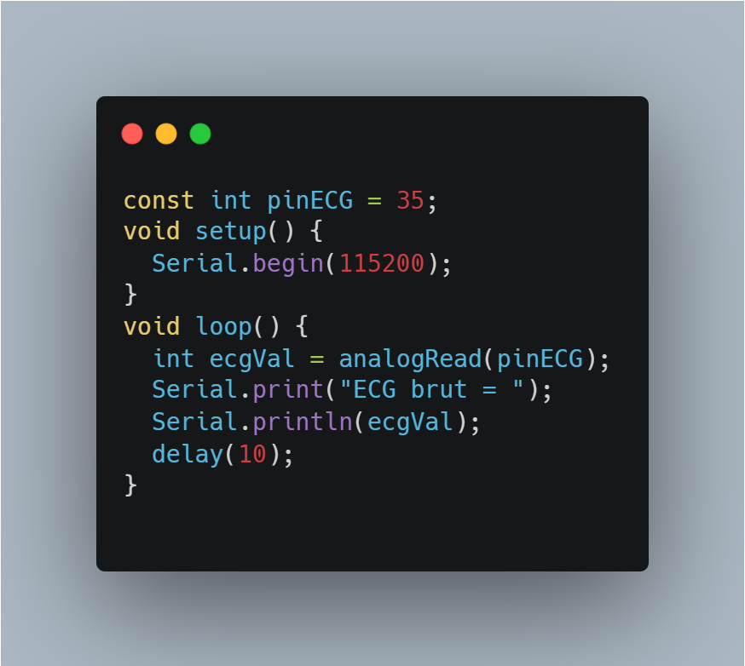
Annexe 2.5 : Code test AD8232
Annexe 3 : Interfaces Blynk
Captures d’écran de l’application Blynk :
- Tableau de bord montrant la fréquence cardiaque, la température, la qualité de l’air et l’ECG.
- Configuration des widgets (valeurs min/max, couleurs, graphiques).
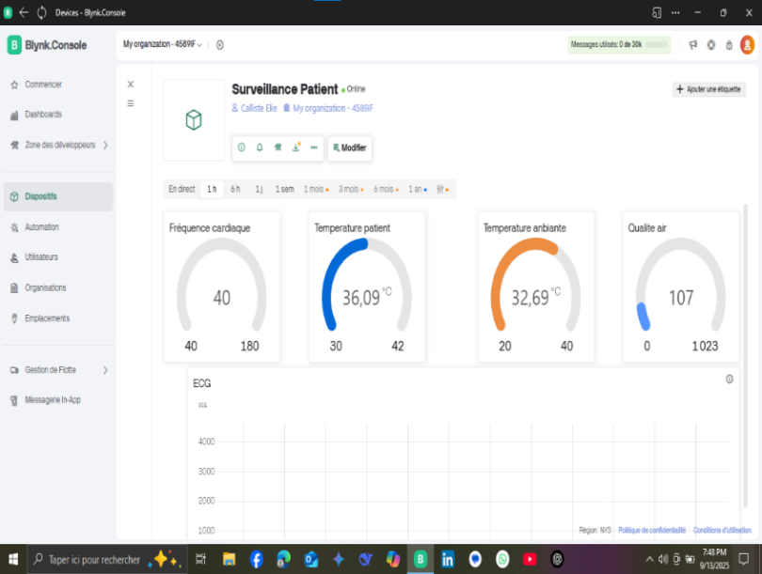
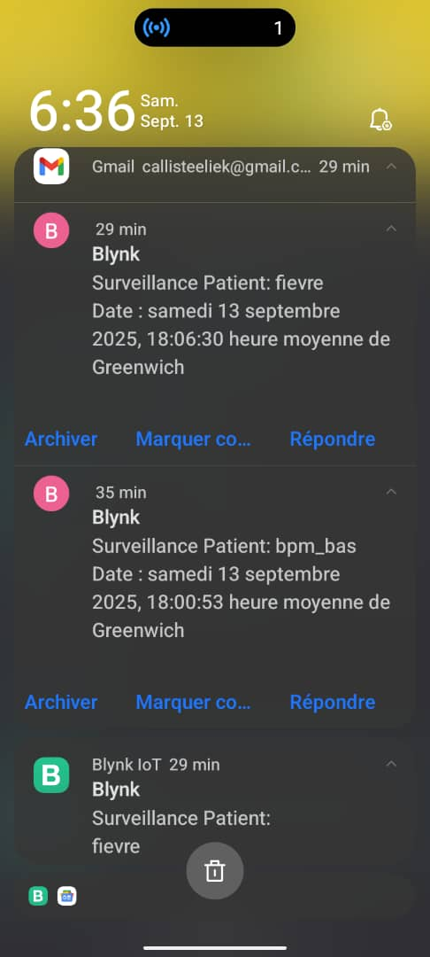
- Exemple d’alerte reçue (notification et mail envoyé par Blynk).

Annexe 4 : Photographies du prototype
- Vue générale du montage sur breadboard avec l’ESP32 et les capteurs.
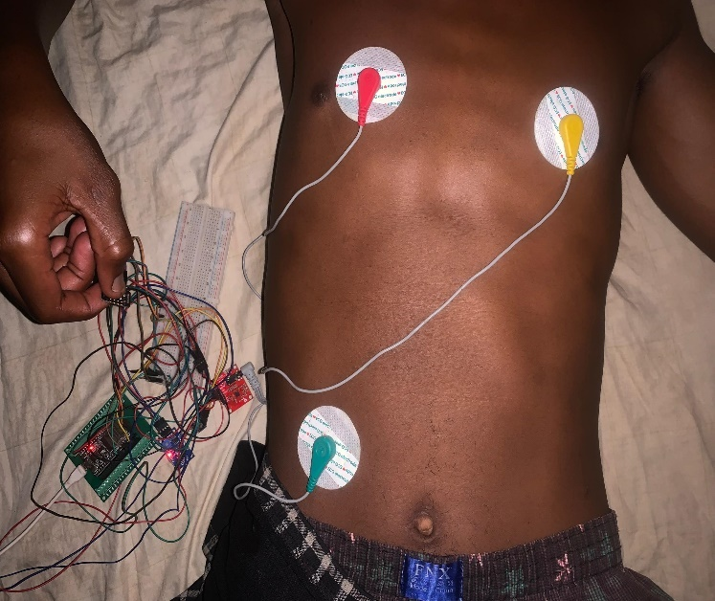
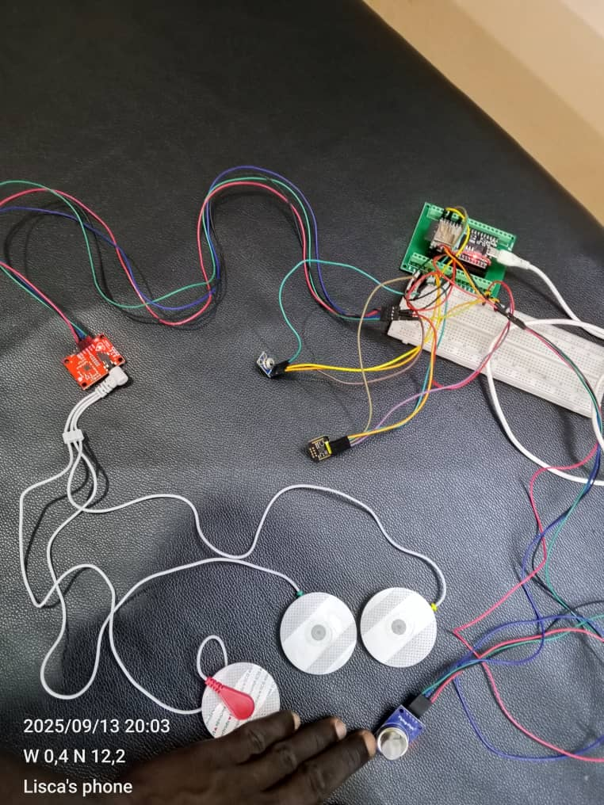
- Photographie du dispositif en situation de test avec un patient volontaire.

TABLE DE MATIERES
SOMMAIRE I
DEDICACE III
REMERCIEMENTS IV
RESUME VI
ABSTACT VII
LISTE DES SIGLES ET ABREVIATIONS VIII
LISTE DES TABLEAUX X
LISTE DES GRAPHIQUES XI
PREAMBULE XII
I. Principaux jalons historiques XII
II. Institut Universitaire de Technologie XIII
II.1. Section tertiaire XIII
II.2. Section industrielle XIV
INTRODUCTION GENERALE 1
CHAPITRE I : STRUCTURE D’ACCUEIL 3
I. Présentation de la structure d’accueil 3
I.1. Historique et création de la Clinique Médicale Wend-Laafi 3
I.2. Localisation et description générale 3
I.3. Organisation et fonctionnement 4
II. Justificatif du choix de la structure d’accueil 5
CHAPITRE II : GENERALITES SUR LA SURVEILLANCE A DISTANCE 7
I. Définition des concepts et mots-clés 7
I.1. Plateforme connectée 7
I.2. Internet of Things (IoT) 7
I.3. Télémédecine 7
I.4. Signaux biomédicaux 8
I.5. ESP (Système embarques ESP32) 8
I.6. Télésurveillance médicale 8
II. Approche theorique de l’internet des objets 8
II.1. Système d’acquisition de données 8
II.1.1. Structure générale d’un système d’acquisition de données 8
II.1.2. Système d’acquisition de données médicales existants 9
II.2. Technologie de communication 10
II.2.1. Wi-Fi 10
II.2.2. MWTT 10
II.2.3. Blynk IoT 10
II.3. Capteurs biomédicaux courants 11
II.3.1. Capteurs de fréquence et de saturation en oxygène (SPO₂) :MAX30102 11
II.3.2. Capteur électrocardiogramme :AD8232 12
II.3.3. Capteur de température corporelle :MLX90614 12
II.3.4. Capteur de qualité de l’air et d’activités respiratoire : MQ-135 12
II.3.5. Capteur de mouvement / chute (prévus mais non disponible) : MPU6050 13
CHAPITRE III : CONCEPTION ET REALISATION DE LA SURVEILLENCE A DISTANCE 14
I. Objectif du projet (cahier de charges) 14
II. Description générale du système 15
II.1. Schéma bloc de système 15
II.2. Fonctionnement général 15
III. Etude matérielle : Architecture matérielle 15
III.1. Unité de traitement : Microcontrôleur ESP32 16
III.2. Capteurs biomédicaux 16
III.2.1. Capteur de fréquence cardiaque et de saturation en oxygène (MAX30102) 16
III.2.2. Capteur de température infrarouge (MLX90614) 17
III.2.3. Capteur de qualité de l’air (MQ-135) 17
III.2.4. Capteur ECG (AD8232) 18
III.3. Interface de visualisation : Plateforme Blynk 19
III.4. Autres accessoires 19
III.4.1. ESP32 Shield 19
III.4.2. Plaque d’essai (breadboard) 20
III.4.3. Câbles Dupont 21
III.4.4. Résistances et condensateurs 21
III.4.5. Cable USB et alimentation 22
III.4.6. Ordinateur de développement 22
IV. Etude logicielle : Architecture logicielle 23
IV.1. Arduino IDE 23
IV.2. Configuration et programmation de l’ESP32 23
IV.2.1. Configuration 23
IV.2.2. Programmation 25
IV.3. Interface de visualisation : Blynk IoT 26
V. Schéma de montage 26
VI. Test et résultats 27
VI.1. Capteurs MAX30102 (Fréquence cardiaque et SpO₂) 27
VI.2. Capteur MLX90614 (Température corporelle) 28
VI.3. Capteur MQ-135 (Qualité de l’air) 28
VI.4. Capteur AD8232 (Électrocardiogramme) 29
VII. Evaluation de coût du système 29
CHAPITRE IV : SYNTHESE DU STAGE 31
I. Tâches accomplies 31
II. Difficultés rencontrées 31
III. Solutions proposées 32
IV. Observations, suggestions et perspectives d’amélioration 32
IV.1. Observation 32
IV.2. Suggestions 32
IV.3. Perspectives d’amélioration 33
V. Apport du stage sur le plan pratique 34
CONCLUSION GENERALE 35
BIBLIOGRAPHIE XIV
ANNEXES XVII
TABLE DE MATIERES XXIII

